关于公布2018年中国技能大赛
——全国机械行业职业技能竞赛
制冷工赛项决赛样题及理论题库的通知

各参赛单位：
根据《中国机械工业联合会 中国就业培训技术指导中心 中国机械冶金建材工会全国委员会关于举办2018年中国技能大赛——全国机械行业职业技能竞赛的通知》（中机联〔2018〕191号）精神， 2018年中国技能大赛——全国机械行业职业技能竞赛制冷工赛项（以下简称“大赛”）全国组委会组织相关专家统一编制了大赛决赛理论题库（附件1）、CAD样题（附件2）、实操技能样题（附件3）及实操技能技术标准（附件4），现予在中国机械工业教育网、中国制冷空调工业协会、中国仪器仪表学会网站上公布。请各参赛单位据此做好备赛工作。
如需咨询，请通过电话或电子邮件方式联系大赛全国组委会竞赛办公室，竞赛办公室将组织专家集中解答。
大赛全国组委会竞赛办公室：北京市工贸技师学院
联 系 人：韩嘉鑫、赵会霞
联系电话：010-67622687、83223511
13911088772、13718535221
传 真：010-67696936
电子信箱：mylover81@126.com
通讯地址：北京市丰台区永外宋家庄顺八条7号（邮编：100079）
附件：
1.2018年中国技能大赛——全国机械行业职业技能竞赛制冷工赛项决赛理论题库
2.2018年中国技能大赛——全国机械行业职业技能竞赛制冷工赛项决赛CAD样题
3.2018年中国技能大赛——全国机械行业职业技能竞赛制冷工赛项决赛实操技能样题
4.2018年中国技能大赛——全国机械行业职业技能竞赛制冷工赛项决赛实操技能技术标准

2018年中国技能大赛
——全国机械行业职业技能竞赛
制冷工全国组委会技术委员会
（北京市工贸技师学院代章）
2018年8月31日

附件1

2018年中国技能大赛
——全国机械行业职业技能竞赛
制冷工赛项决赛理论题库
一、单项选择题
1. 工质在进行一个热力可逆过程中，系统与外界总是处于平衡状态，过程进行的无限慢，无任何摩擦存在和（ ）。
A. 任何能量的不可逆损耗 B. 任何能量的损耗
C. 任何能量的存在 D. 热能的存在
答案: A
2. 逆卡诺循环的制冷系数取决于（ ）。
A. 冷源的温度和压力 B. 热源的温度和压力
C. 冷源和热源的温度 D. 冷源和热源的压力
答案: C
3. 气体工质在状态变化时，温度始终保持不变的过程称为等温过程。等温过程的方程为（ ）。
A. T₁=T₂=T B. p₁v₁=p₂v₂
C. Δu=0、Δh=0 D. q_{t}=w
答案: A
4. 蒸发器中制冷剂蒸发时干度x的变化为（ ）
A. 由x=0逐渐增大至x=1 B. x=0不变
C. 由x=1逐渐减小为x=0 D. x=1不变
答案: A
5. 下列说法正确的是（ ）。
A. 热可以自发地从低温物体传向高温物体
B. 可以制造一种发动机，它能从一个热源取得热量，使之完全变为机械能
C. 一切热力过程都具有方向性，其能量的转换利用有一定的限度
D. 热机循环效率的最高值为100%
答案: C
6. 对于循环过程，工质经过一系列状态变化后又回复到初态，其参数变化为（ ）。
A. 内能、热量、功的变化为0
B. 内能变化量等于外界加给系统的热量与对外输出功之差，且不等于0
C. 内能变化量大于0，热量、功的变化量要视情况而定
D. 内能变化量为0，对外输出功等于外界加给系统的热量
答案: D
7. 理想气体工质的多变过程中，当多变指数n为0时，可得到（ ）过程。
A. 等温 B. 定压
C. 绝热 D. 定容
答案: B
8. 在热力循环中，如果其效果是将（ ）转变成机械能，则该循环称为正向循环。
A. 热能 B. 势能
C. 动能 D. 分子运动的振动能
答案: A
9. 在热力循环中，正向循环所产生的净功，等于（ ）的代数和。
A. 系统所有能量
B. 系统对外界所释放热量和该系统吸收外界热量
C. 系统对外界所做的膨胀功和外界对相同系统所做的压缩功
D. 系统所有热能
答案: C
10. 可逆循环是一个不存在（ ）的循环。
A. 任何热量损失 B. 任何机械损失
C. 任何能量损失 D. 任何外部能耗
答案: C
11. 由两个（ ）与两个绝热过程组成的循环称为卡诺循环。
A. 等温过程 B. 等压过程
C. 等熵过程 D. 等焓过程
答案: A
12. 工质按卡诺循环相同的路线而进行（ ）的循环，称为逆卡诺循环。
A. 方向相同 B. 方向相反
C. 方向倾斜 D. 方向垂直
答案: B
13. 制冷压缩机及其系统的最理想循环是（ ）。
A. 卡诺循环 B. 逆卡诺循环
C. 回热循环 D. 多热源卡诺循环
答案: B
14. 在热力过程中，将具有一定的方向性且（ ）就能进行的过程，被称之为自发过程。
A. 需要借助于外部因素 B. 不需要借助于外部因素
C. 无任何能量改变 D. 无任何热交换
答案: B
15. 下列不属于自发过程的是（ ）。
A. 冰放在水中被融化的过程
B. 机械摩擦产生热量的过程
C. 水从高处流向低处的过程
D. 电冰箱对食物的冷却过程
答案: D
16. 卡诺循环的热效率，取决于高、低温热源的温度值，（ ）越大则热效率就越高。
A. 高、低温的差 B. 高、低温的和
C. 高、低温比值 D. 高、低温乘积
答案: A
17. 卡诺循环的热效率（ ）。
A. 恒大于1 B. 恒小于1
C. 小于或等于1 D. 在0～0.5之间
答案: B
18. 传热过程中，在（ ）作用下，单位时间内、单位面积上热量传递的数值，称为传热系数。
A. 1℃温差 B. 1℃温度
C. 1kJ热量 D. 1Kcal热量
答案: A
19. 传热系数的单位是（ ）。
A. kJ/ m﹒h﹒℃ B. J/ m²﹒h
C. kJ/ m²﹒h D. W/m²﹒℃
答案: D
20. 当液体表面增加一压力时，在液体内部任何一点处的压力也会（ ）。
A. 成倍增加 B. 增加同一数值
C. 成倍数减小 D. 减少同一数值
答案: B
21. 流体体积（ ）的性质称为流体的膨胀性。
A. 随表面力变化 B. 随时间变化
C. 随温度变化 D. 随质量力变化
答案: C
22. 流体的粘滞特性是指流体各流层间或质点间因相对运动而产生的（ ）。
A. 内摩擦力 B. 表面力
C. 内部热能 D. 质量力
答案: A
23. 流体的内摩擦力与流层间的（ ）成正比。
A. 速度和 B. 速度差
C. 速度积 D. 速度比
答案: B
24. 流体的粘滞特性是指流体（ ）因相对运动而产生的内摩擦力。
A. 质点间 B. 流层间
C. 与容器各表面接触 D. 各流层间或质点间
答案: D
25. 关于流体静压强，下列说法不正确的是（ ）。
A. 流体静压强垂直于作用面
B. 静止流体内任意一点上各方向的静压强均相等
C. 静压强可能是均匀也分布，也可能是不均匀的分布
D. 静止流体内同一点上各方向的静压强与流体深度有关
答案: D
26. 流体静力学方程适用于流体（ ）的情况。
A. 密度为常数 B. 体积为常数
C. 密度为变数 D. 体积为变数
答案: A
27. 在理想流体稳定流动中，通过同一流管任一截面的流速与截面积（ ）。
A. 成正比 B. 成反比
C. 成对数关系 D. 成函数关系
答案: B
28. 关于流体静力学方程，下列说法不正确的是（ ）。
A. 流体静力学方程适用于流体密度为常数的情况
B. 容器形状对流体静压强无影响
C. 相同深度各点压强相等
D. 流体静力学方程适用于任何情况
答案: D
29. 以完全没有任何（ ）存在的绝对真空下为零点表示压强的方法为绝对压强，该值表示的是真实压强。
A. 气体 B. 液体
C. 流体 D. 固体
答案: A
30. 工质吸热或放热，其温度不变，只是集态变化，这种传递的热量称为（ ）。
A. 吸热 B. 放热
C. 显热 D. 潜热
答案: D
31. 热力过程闭口系统能量方程为：系统原有的能量加上进入系统的能量，再减去（ ），等于系统最终剩余的能量。
A. 系统本身损耗的能量 B. 系统本身损耗的热量
C. 离开系统的能量 D. 离开系统的热量
答案: C
32. 当水流（ ）呈层状流动，各层中水的质点互不掺混，该种流型为层流。
A. 沿管轴方向 B. 向各方向
C. 垂直 D. 水平
答案: A
33. 顺流是指冷流体与热流体（ ）流动。
A. 同方向 B. 反方向
C. 交叉方向 D. 垂直方向
答案: A
34. 逆流是指冷流体与热流体（ ）流动。
A. 同方向 B. 反方向
C. 交叉方向 D. 垂直方向
答案: B
35. 关于层流和紊流，下列说法不正确的是（ ）。
A. 层流是水流沿着沿管轴方向呈层状流动
B. 层流的各层中水的质点互不掺混
C. 紊流是水流沿程向前流动时，各部分互相掺混水流混乱呈无规则地流动
D. 紊流与层流互相不可转变
答案: D
36. 工程上常用雷诺数判断（ ）。
A. 流体的流型 B. 流体的能量损失
C. 流体的黏度 D. 流体工作的稳定性
答案: A
37. 圆管流动中，判定流体运动是层流还是紊流的临界雷诺数的大小为（ ）。
A. 50000 B. 13800
C. 2300 D. 100
答案: C
38. 在相同过流面积情况下，各种形状管道中，（ ）管道阻力最小。
A. 圆形 B. 矩形
C. 正方形 D. 六边形
答案: A
39. 连续性方程的数学表达式是（ ）。
A. ΔF₁C₁ =ΔF₂C₂ B. ΔF₁P₁ =ΔF₂P₂
C. ΔF₁W₁ =ΔF₂W₂ D. ΔF₁*g₁= ΔF₂*g₂
答案: A
40. 当流体经管道时，管道断面发生变化，引起的阻力是（ ）。
A. 局部阻力损失 B. 沿程阻力损失
C. 摩擦阻力损失 D. 涡旋阻力损失
答案: A
41. 由公式△t=(△t₁+△t₂)/2计算出的数值称为（ ）。
A. 对数平均温差 B. 函数平均温差
C. 指数平均温差 D. 算术平均温差
答案: D
42. 对数传热温差的计算公式是（ ）。
A. △t=（t ₁- t₂）/2.3 lg（t ₁/ t₂）
B. △t=（△t ₁-△t₂）/2.3 lg（△t ₁/△t₂）
C. △t=（△t ₁+△t₂）/2.3 lg（△t ₁/△t₂）
D. △t=（△t ₁-△t₂）/2.3 lg（△t ₁+△t₂）
答案: B
43. 关于紊流运动沿程损失计算，下列说法正确是（ ）。
A. 紊流运动规律不确定，沿程阻力系数计算应采用经验法
B. 紊流运动规律十分复杂，沿程阻力系数计算公式很复杂
C. 沿程阻力系数计算主要由水利光滑与水利粗糙构成
D. 紊流运动规律十分复杂，沿程阻力系数计算主要采用实验法进行归纳总结
答案: D
44. 沿程阻力是指流体在（ ）中流动时，由于流体的粘滞性和管道壁对流体的阻滞作用所受到的摩擦阻力。
A. 阀门 B. 弯管
C. 直管 D. 岔口
答案: C
45. 制冷剂的压焓图是以（ ）工质为基准绘制的图线。
A. 1kg B. 2kg
C. 0.1kg D. 0.2kg
答案: A
46. 压焓图又称lgP-h图，它是以（ ）为横坐标。
A. 比容 B. 压力
C. 焓值 D. 温度
答案: C
47. lgP-h图纵坐标采用（ ）作图，其目的是为了缩小图的尺寸，及提高低压区域的精度。
A. 指数 B. 幂数
C. 函数 D. 对数
答案: D
48. 等焓过程是指制冷剂在状态变化中的（ ）始终保持不变。
A. 温度 B. 压力
C. 比容 D. 焓值
答案: D
49. 在实际循环中制冷剂冷凝过程在压-焓图上先后穿越了（ ）。
A. 过热区、饱和区、过冷区
B. 饱和区、过热区、过冷区
C. 湿蒸气区、干蒸气区、过冷液体区
D. 干蒸气区、过冷液体区、湿蒸气区
答案: A
50. 在lgP-h图中，制冷剂在制冷压缩机吸气口处状态由（ ）确定。
A. 蒸发温度和蒸发压力 B. 蒸发压力和吸气温度
C. 蒸发温度和熵值 D. 比容值和焓值
答案: B
51. 将制冷剂蒸气压缩过程分成（ ）进行的制冷循环，称为双级压缩制冷循环。
A. 两个阶段 B. 两个系统
C. 两个部分 D. 两个机组
答案: A
52. 在制冷循环中，气体压缩后的绝对压力与压缩前绝对压力之比称为（ ）。
A. 压力比 B. 体积比
C. 容积比 D. 压缩比
答案: D
53. 采用双级压缩制冷系统是为了（ ）。
A. 降低压缩比 B. 降低蒸发压力
C. 降低冷凝压力 D. 降低冷凝温度
答案: A
54. R717的双级压缩制冷系统，通常采用（ ）。
A. 双级压缩一级节流中间可变不完全冷却方式
B. 双级压缩一级节流中间有限完全冷却方式
C. 双级压缩一级节流中间不完全冷却方式
D. 双级压缩一级节流中间完全冷却方式
答案: D
55. 以氨为制冷剂的两级压缩制冷用的中间冷却器，一般采用（ ）。
A. 膨胀阀供液 B. 手动阀供液
C. 浮球阀供液 D. 单向阀供液
答案: C
56. 复叠式制冷系统的组合是由（ ）组成的。
A. 高压级和低压级 B. 高温级和低温级
C. 高压级和中间级 D. 低温级和中间级
答案: B
57．复叠式制冷系统的高温级与低温级共用的部件是（ ）。
A. 气液热交换器 B. 冷凝器
C. 蒸发器 D. 冷凝蒸发器
答案: D
58. 制冷设备冷却水出水温度主要受（ ）因素影响。
A. 冷凝温度 B. 蒸发温度
C. 冷媒水温度 D. 室外温度
答案: A
59．在溴化锂吸收式制冷机中，水是制冷剂，溴化锂是（ ）。
A. 干燥剂 B. 冷却剂
C. 吸收剂 D. 除湿剂
答案: C
60. 卧式壳管式冷凝器冷却水回水温度由（ ）决定。
A. 冷凝温度 B. 蒸发温度
C. 冷却塔冷却度 D. 进出水温差
答案: C
61．卧式壳管式冷凝器对数平均温差△t_{m}应为（ ）。
A. 4 ~ 8℃ B. 12 ~ 15℃
C. 2 ~ 3℃ D. 8 ~ 10℃
答案: A
62．蒸发式冷凝器是利用（ ）实现制冷剂冷凝液化的。
A. 喷淋循环水蒸发 B. 流动的空气冷却
C. 封闭式冷却水塔 D. 蒸发式风机
答案: A
63. 冷却水塔的选用可根据选择曲线图，查找（ ）技术参数确定。
A. 干球温度、湿球温度、额定水量
B. 冷却幅高、冷却水温差、湿球温度、额定水量
C. 干球温度、湿球温度、冷却水温差
D. 冷却水温差、湿球温度、额定水量
答案: B
64．蒸发式冷凝器的补充水量约为循环水量的（ ）。
A. 5％～10％ B. 10％～15％
C. 15％～20％ D. 20％～25％
答案: A
65. 冷却水泵出口管段安装（ ）。
A. 止回阀 B. 过滤器
C. 电磁阀 D. 电动机
答案: A
66．自动油分离器是借助（ ）实现自动回油的。
A. 温度 B. 压力
C. 止回阀 D. 浮球阀
答案: D
67. 储液器应安装在（ ）上。
A. 吸气管 B. 排气管
C. 高压供液管 D. 低压输液管
答案: C
68. 氨制冷管道在安装中，不正确的是（ ）。
A. 要避免形成气囊和液囊 B. 与制冷压缩机不得强迫对口
C. 应从液体干管上部引出支管 D. 氨系统管道不得采用铜管，管内不得镀锌
答案: C
69. 壳管式冷凝器与储液器一般为（ ），冷凝器的底部与储液器进液阀之间的最小间距为200mm以上。
A. 上下布置直接连接，称为重力式连接
B. 平行布置直接连接，称为串联式连接
C. 经过分油器连接，称为补充式连接
D. 经过过滤器连接，称为直接式连接
答案: C
70. 蒸发式冷凝器与储液器的典型连接是（ ）。
A. 直接连接 B. 经过过冷器连接
C. 经过氨分油器连接 D. 经过干燥过滤器连接
答案: A
71. 制冷设备测量系统压力的仪表，取压力信号的安装接口，应设置在（ ）管段。
A. 水平直管 B. 弯头
C. 变径 D. 节流处
答案: A
72. 油压压力表测量的是制冷压缩机（ ）的压力。
A. 油泵出口 B. 排气口
C. 吸气口 D. 曲轴箱
答案: A
73. 冷却水泵进口管处应安装（ ）。
A. 止回阀 B. 过滤器
C. 电磁阀 D. 干燥剂
答案: B
74. 制冷压缩机铭牌上所标明的制冷量是指（ ）的制冷量。
A. 标准工况 B. 名义工况
C. 最大压差工况 D. 最大轴功率工况
答案: A
75. 用直动式蒸发压力调节阀保持（ ）恒定。
A. 平衡压力 B. 冷凝压力
C. 蒸发压力 D. 高压压力
答案: C
76. 重力供液方式的特点是将同一（ ）的制冷设备集中使用一只膨胀阀和气液分离器。
A. 冷凝温度 B. 蒸发温度
C. 过热温度 D. 环境温度
答案: B
77. 冷藏库防潮层单侧设置时，应（ ）
A. 放在隔热层的高温侧 B. 设在隔热层的低温侧
C. 不设隔热层 D. 设在中间层
答案: A
78. 在冷藏库的排管式蒸发器中，顶排管的中心距库顶墙面为（ ）。
A. 20mm B. 200 mm
C. 300 mm D. 100 mm
答案: C
79. 冷风机水盘的出水口必须开在（ ），保证冲霜水及时排净。
A. 中间 B. 折线底处
C. 折线高处 D. 边角处
答案: B
80. 风管系统的阻力和风量有如下关系H = K L²，式中（ ）。
A. K 为阻力特性系数，L为风管内风量
B. K为风管内风量，L为阻力特性系数
C. K 为阻力特征系数，L为风管内风速
D. K 为风管内风速，L为阻力特征系数
答案: A
81. 空气的冷却、除湿 冷却器处理空气时，当冷却器表面温度接近或达到空气的（ ）时，空气中的水蒸气将凝结在冷却器表面而析出，这是一种降温除湿过程。
A. 露点温度 B. 干球温度
C. 湿球温度 D. 环境温度
答案: A
82. 衡量冷却塔冷却效果，通常采用两个指标是（ ）。
A. 冷却水温差和空气温差 B. 冷却水温差和冷却幅高
C. 冷却水湿球温度和冷却水温差 D. 冷却水露点温度和冷却水温差
答案: B
83. 输气系数等于容积系数、压力系数、温度系数和泄漏系数（ ）。
A. 四项乘积 B. 四项之和
C. 四项相除 D. 乘指数关系
答案: A
84. 关于热力膨胀阀的安装位置，正确的叙述是（ ）。
A. 热力膨胀阀安装在强制循环式蒸发器之前
B. 热力膨胀阀安装在满液式蒸发器之前
C. 热力膨胀阀安装在喷淋式蒸发器之前
D. 热力膨胀阀安装在干式蒸发器之前
答案: D
85. 内平衡式与外平衡式热力膨胀阀的选择依据是（ ）。
A. 制冷剂的不同 B. 制冷温度的不同
C. 制冷量的不同 D. 蒸发器阻力不同
答案: D
86. 电磁阀（ ）安装。
A. 应线圈向右的水平 B. 应线圈向左的水平
C. 应线圈向下的垂直 D. 应线圈向上的垂直
答案: D
87. 蒸发压力调节阀安装在（ ）调节压力。
A. 低压吸气管路上 B. 高压排气管路上
C. 低压输液管路上 D. 高压输液管路上
答案: A
88. 截止阀安装在制冷设备和管道上，起开启和关闭通道的作用。压缩机截止阀与管路截止阀的区别是压缩机截止阀（ ）。
A. 有安全开关 B. 有多个阀杆
C. 有多个通道 D. 有多用通道
答案: D
89. 选择制冷设备隔热材料，应具备下列条件（ ）。
A. 导热系数要大、密度小、吸水性好、不燃烧
B. 导热系数要大、密度大、吸水性好、不燃烧
C. 导热系数要小、密度大、吸水性差、不燃烧
D. 导热系数要小、密度小、吸水性差、不燃烧
答案: D
90. 为了保证制冷系统回油的需要,制冷压缩机的（ ）坡向制冷压缩机。
A. 吸气管应设有10%的坡度 B. 排气管应设有10%的坡度
C. 吸气管应设有1%的坡度 D. 排气管应设有1%的坡度
答案: C
91. 制冷系统隔热层的结构分为（ ）。
A. 底层、隔热层、防气层和保护层等
B. 底层、隔温层、防水层和保障层等
C. 表层、隔温层、防汽层和保证层等
D. 表层、隔热层、防潮层和保持层等
答案: A
92. 制冷装置交工验收的最后项目是（ ）。
A. 制冷系统的联合试运转
B. 各部位安全装置的试验
C. 制冷压缩机启动停车
D. 检查规程及技术档案是否齐备
答案: A
93. 在蒸气压缩式制冷系统中，电磁阀的作用相当于（ ）。
A. 可调流量的阀门 B. 可控制双流向的截止阀
C. 可控的单流向的截止阀 D. 止逆阀
答案: C
94. 在强制风冷式冷凝器中，（ ）。
A. 当迎风面风速为2～3m/s，平均传热温差为5～8℃
B. 当迎风面风速为3～4m/s，平均传热温差为5～10℃
C. 当迎风面风速为2～3m/s，平均传热温差为10～15℃
D. 当迎风面风速为3～4m/s，平均传热温差为15～20℃
答案: C
95.（ ）是速度型压缩机。
A. 螺杆式制冷压缩机 B. 滑片式制冷压缩机
C. 涡旋式制冷压缩机 D. 离心式制冷压缩机
答案: D
96. 半封闭式活塞式制冷压缩机的油泵，通常选用（ ）。
A. 外啮合齿轮油泵 B. 偏心式油泵
C. 离心式油泵 D. 月牙型内啮合齿轮油泵
答案: D
97. 开启式活塞式制冷压缩机，通常情况下将（ ）而成，箱体底部存放润滑油。
A. 气缸体和曲轴箱连为一体铆接
B. 气缸体和曲轴箱连为一体焊接
C. 气缸体和曲轴箱连为一体铸造
D. 气缸体和曲轴箱连为一体锻造
答案: C
98. 螺杆式压缩机气缸两端端座上设有吸、排气孔口，其布置一般呈（ ）方向。
A. 交错 B. 平行
C. 对角线 D. 一侧
答案: C
99. 全封闭活塞式制冷压缩机的总体结构中，缺少（ ）装置的。
A. 电动机 B. 阀组
C. 消音器 D. 轴封
答案: D
100. 螺杆式制冷压缩机要向汽缸中喷入大量的冷冻油，但不具有（ ）作用。
A. 润滑 B. 密封
C. 冷却 D. 增加动力
答案: D
101. 容积式压缩机是通过对运动机构作功以（ ），提高蒸气压力来完成压缩功能的。
A. 增大压缩室容积 B. 增大对排气阀的压力
C. 减少压缩室容积 D. 减少压缩室余隙
答案: C
102. 离心式压缩机（ ）设置了进口导流叶片。
A. 进口处最外侧 B. 进口处的进气座上
C. 出口处 D. 中部
答案: B
103. 离心式压缩机的可调导流叶片是使气流（ ）。
A. 改变方向 B. 改变体积
C. 增加压力 D. 降低压力
答案: A
104. 离心式压缩机制冷剂气体通过进口进入叶轮流道，由于离心力的作用，气体沿着叶轮流道（ ）流动并离开叶轮使进口处形成低压。
A. 四周 B. 轴向
C. 径向 D. 周向
答案: C
105. 在溴化锂吸收式制冷机中，添加辛醇的目的是（ ）。
A. 降低溴化锂溶液的腐蚀性 B. 降低传热性能
C. 降低溴化锂溶液的表面张力 D. 预防溴化锂溶液结晶
答案: C
106. 内平衡热力膨胀阀的金属膜片承受（ ）。
A. 感温包制冷剂压力p，膜片下制冷剂蒸发压力p₀及弹簧作用力w
B. 制冷剂冲击压力p，膜片下制冷剂蒸发压力p₀及弹簧作用力w
C. 感温包制冷剂压力p，膜片下制冷剂液体压力p₀及弹簧作用力w
D. 感温包制冷剂压力p，膜片下制冷剂液体压力p₀及弹簧恢复力w
答案: A
107. 制冷设备中可以直接控制液位的装置是（ ）。
A. 高压浮球阀 B. 低压浮球阀
C. 温度控制的水量调节阀 D. 压力控制的水量调节阀
答案: B
108. 关于制冷设备的压力控制装置的叙述，错误的是（ ）。
A. 压力控制器是一种受压力讯号控制的电器开关
B. 压力控制器一般都有压力和压差的调节机构
C. 压力控制器的高压侧可以是手动或自动复位
D. 压力控制器的低压侧可以是手动或自动复位
答案: D
109. 电子膨胀阀是通过（ ）信号，来控制调节制冷剂的流量。
A. 热敏电阻感受压力 B. 热敏电阻感受温度
C. 感温包感受压力 D. 感温包感受温度
答案: B
110. 一般冷藏用的热力膨胀阀温度控制范围为（ ）。
A. -20～+8℃ B. -18～+8℃
C. -18～+2℃ D. -40～-18℃
答案: C
111. 溴化锂-水溶液的焓-浓度图，图中有两簇线（ ）。
A. 上部为辅助线，下部为饱和液体线 B. 上部为饱和液体线，下部为辅助线
C. 上部为辅助线，下部为液体线 D. 上部为液体线，下部为辅助线
答案: A
112. 电磁阀按（ ）的不同可分为直接和间接两种类型。
A. 磁力大小 B. 衔铁形状
C. 开启方式 D. 供电方式
答案: C
113. 螺杆式冷水机组的制冷压缩机没有吸排气阀片，在制冷压缩机进口处安装（ ）防止停机后制冷压缩机反转。
A. 电磁阀 B. 旁通机构
C. 止回阀 D. 截止阀
答案: C
114. 螺杆式制冷压缩机中，广泛采用的能量调节的系统形式为（ ）。
A. 改变转子的转速 B. 对吸气体节流
C. 排气回流到吸气腔 D. 滑阀调节
答案: D
115. 离心式制冷压缩机在运行中的油温控制范围是（ ）。
A. 15～35℃ B. 55～65℃
C. 65～75℃ D. 75～85℃
答案: B
116. 活塞式冷水机组时，要求控制（ ）为设计标准。
A. 冷水出水温度比蒸发温度高4～6℃
B. 冷水回水温度比蒸发温度高4～6℃
C. 冷水出水温度比蒸发温度低4～6℃
D. 冷水回水温度比蒸发温度低4～6℃
答案: A
117. 双螺杆式制冷压缩机在运行中的油温维持的范围是（ ）。
A. 15～35℃ B. 40～55℃
C. 60～75℃ D. 70～85℃
答案: B
118. 单级活塞式制冷压缩机的排气压力等于（ ）。
A. t_{k}对应的饱和压力-排气管压力降
B. t_{k}对应的饱和压力+排气管压力降
C. t_{O}对应的饱和压力-排气管压力降
D. t_{O}对应的饱和压力+排气管压力降
答案: B
119. 单级活塞式制冷压缩机的吸气压力等于（ ）。
A. 蒸发温度对应的饱和压力-吸气管压力降
B. 冷凝温度对应的饱和压力+吸气管压力降
C. 冷凝温度对应的饱和压力-吸气管压力降
D. 蒸发温度对应的饱和压力+吸气管压力降
答案: A
120. 制冷压缩机使用月牙型内啮轮油泵特点是（ ）。
A. 与外啮合齿轮油泵相同 B. 只能顺时针旋转定向供油
C. 只能逆时针旋转定向供油 D. 不论顺转，反转都能按原定流向供油
答案: D
121. 当制冷系统负荷发生变化时，可调整活塞式制冷压缩机机组的（ ）以达到匹配。
A. 运行台数或运行缸数 B. 滑阀位置或运行缸数
C. 导叶开度或运行缸数 D. 阀门开度或运行缸数
答案: A
122. 离心式制冷机组主要利用（ ）以匹配系统负荷变化。
A. 导叶开度 B. 膨胀阀开度
C. 浮球位置 D. 阀门开度
答案: A
123. 对于双螺杆式制冷机组，调整（ ），以匹配系统冷负荷的变化。
A. 导叶开度 B. 上载缸数
C. 阀门开度 D. 滑阀位置
答案: D
124. 离心式制冷机组系统存在较大泄漏时，抽气装置放气非常频繁，表现为（ ）的现象。
A. 冷凝压力偏高，冷却水出水温度也高
B. 冷凝压力偏低，冷却水出水温度也低
C. 冷凝压力偏高，冷却水出水温度却不高
D. 冷凝压力偏低，冷却水出水温度偏高
答案: C
125. 在制冷系统中，（ ）都会导致回气压力过高。
A. 活塞式制冷压缩机制冷能力过小、节流阀开启度过大
B. 活塞式制冷压缩机制冷能力过大、节流阀开启度过小
C. 活塞式制冷压缩机制冷能力过小、节流阀开启度过小
D. 活塞式制冷压缩机制冷能力过大、节流阀开启度过大
答案: A
126. 活塞式压缩机组运行中出现停电故障时的操作程序是（ ）。
A. 关闭吸排气阀、切断电源、关闭供液阀
B. 关闭供液阀、关闭吸排气阀、切断电源
C. 切断电源、关闭供液阀、关闭吸排气阀
D. 切断电源、关闭吸排气阀、关闭供液阀
答案: B
127. 活塞式压缩机组运行中出现冷却水断水故障时的操作程序是（ ）。
A. 切断电源、关闭供液阀、关闭吸排气阀
B. 切断电源、关闭吸排气阀、关闭供液阀
C. 关闭供液阀、关闭吸排气阀、切断电源
D. 关闭吸排气阀、切断电源、关闭供液阀
答案: A
128. 活塞式压缩机组运行中出现冷媒水断水故障时的操作程序是（ ）。
A. 停止压缩机运行、关闭吸气阀、关闭供液阀
B. 关闭排气阀、停止压缩机运行、关闭吸气阀
C. 关闭供液阀、关闭吸气阀、停止压缩机运行
D. 停止压缩机运行、关闭排气阀、关闭供液阀
答案: C
129. 活塞式压缩机组运行中出现火警时操作程序是（ ）。
A. 关闭供液阀、切断电源、关闭吸排气阀
B. 关闭吸排气阀、切断电源、关闭供液阀
C. 关闭吸排气阀、关闭供液阀、切断电源
D. 切断电源、关闭供液阀、关闭吸排气阀
答案: D
130. 活塞式压缩机组正常停机操作的程序是（ ）。
A. 关闭供液阀、切断压缩机电源、停水系统
B. 切断压缩机电源、关闭供液阀、停水系统
C. 关闭供液阀、停水系统、切断压缩机电源
D. 切断压缩机电源、停水系统、关闭供液阀
答案: A
131. 活塞式冷水机组正常停机操作的程序要求（ ）。
A. 压缩机组停机5～10min后关闭水系统
B. 压缩机组停机10～15min后关闭水系统
C. 压缩机组停机10～30min后关闭水系统
D. 压缩机组停机20～40min后关闭水系统
答案: C
132. 活塞式压缩机吸气温度的计算方法是（ ）。
A. 蒸发温度＋过冷度 B. 蒸发温度＋过热度
C. 冷凝温度－蒸发温度 D. 冷凝温度－过热度
答案: B
133. 与决定活塞式压缩机吸气温度无关的参数是（ ）。
A. 蒸发温度 B. 制冷剂种类
C. 过热度 D. 冷凝温度
答案: D
134. 水冷式与风冷式活塞式压缩机机组都使用R22为制冷剂时排气压力（ ）。
A. 相等 B. 水冷式低
C. 风冷式低 D. 看具体情况
答案: B
135. 离心式冷水机组，当空调房间负荷减小，蒸发压力降低引起离心压缩机（ ），蒸发器低压控制器动作，使机组运行停止。
A. 油压为零 B. 喘振
C. 温度升高 D. 转速增加
答案: B
136. 在制冷系统中，（ ）会导致回气压力过高。
A. 过冷度过高 B. 过冷度过低
C. 蒸发温度过高 D. 蒸发温度过低
答案: C
137. 单位容积制冷量的计算公式中有（ ）。
A. 吸气温度 B. 吸气压力
C. 吸气干度 D. 吸气比容
答案: D
138.（ ）等都会导致离心式制冷压缩机的排气温度过高。
A. 不凝性气体过多、冷凝器结垢严重、冷却水温度过高
B. 空气等气体过多、蒸发器结垢严重、冷却水压力过高
C. 空气等气体过少、冷却器结垢严重、冷却水温度过高
D. 不凝性气体过少、过冷器结垢严重、冷却水压力过高
答案: A
140. 在同一个蒸发器中，使用同一种制冷剂时，其传热系数随沸腾温度（ ）。
A. 升高而增大 B. 升高而降低
C. 降低而增大 D. 降低而降低
答案: A
141. 离心式制冷机在运转中的轴承温度过高，应从（ ）等方面找原因。
A. 轴承装配、润滑系统、冷却系统
B. 轴承系统、蒸发器、润滑油品质
C. 轴承系统、冷凝器、润滑油油量
D. 轴承装配、浮球阀、润滑油油压
答案: A
142. 离心式制冷机在运转中的轴承温度过高的可能原因是（ ）。
A. 冷凝器传热效率低 B. 新更换的润滑油
C. 主轴承配合过紧 D. 润滑油油压过高
答案: C
143. 离心式制冷机在运转中轴承温度过高，其可能原因是（ ）。
A. 蒸发器污垢过多 B. 润滑油系统堵塞
C. 高压浮球阀漏汽 D. 润滑油油量过多
答案: B
144. 对于离心式制冷机在运转中的冷却水出水温度过高的问题，应从（ ）等方面进行调节或维修。
A. 冷却水量、环境温湿度、冷凝器换热状况
B. 冷媒水量、环境温湿度、蒸发器换热状况
C. 冷却水量、环境温度、蒸发器换热状况
D. 冷媒水量、环境湿度、冷凝器换热状况
答案: A
145. 对于离心式制冷机在运行中的润滑油温度过高的问题，主要从（ ）等方面进行调节或维修。
A. 润滑油加热控制、油冷却系统 B. 润滑油加热控制、油加热系统
C. 抽气回收装置、油加热系统 D. 抽气回收装置、油冷却系统
答案: A
146. 离心式制冷机组运行中，冷却水进口温度过高的问题是（ ）所引起的。
A. 制冷系统负荷增大 B. 冷凝器换热效率低
C. 环境湿球温度过高 D. 蒸发器换热效率低
答案: C
147. 离心式制冷机组运行中的冷却水进口温度过高问题是（ ）所引起的。
A. 冷却塔散热效率低 B. 制冷系统负荷减小
C. 冷凝器换热效率低 D. 蒸发器换热效率低
答案: A
148. 导致离心式制冷机组运行中的冷凝温度与冷凝压力不对称的原因是（ ）。
A. 冷凝器水压力过高 B. 冷凝器水流量过小
C. 蒸发器的t_{o}过低 D. 机组热负荷下降
答案: B
149. 离心式制冷机组在运行中的P_{O}偏低，应从（ ）等方面进行调节或维修。
A. 制冷剂过量、蒸发器换热差、冷却水流量不足
B. 制冷剂过量、冷凝器换热差、冷冻水流量不足
C. 制冷剂不足、蒸发器换热差、冷冻水流量不足
D. 制冷剂不足、冷凝器换热差、冷却水流量不足
答案: C
150. 离心式制冷压缩机在运转中，不属于油槽油温过高的问题是（ ）。
A. 工质大量进入油槽 B. 电加热器无法控制
C. 油冷却器水量不足 D. 主轴承温度过高
答案: A
151. 离心式制冷机组的抽气回收装置冷凝压力过高的原因有（ ）。
A. 蒸发压力过高、冷却水阀门开度不够
B. 压缩机阀片损坏、冷凝盘管效率低
C. 减压阀损坏、蒸发温度过高
D. 减压阀损坏、冷凝盘管效率低
答案: D
152. 离心式制冷机组的抽气回收装置在运转中排放制冷剂过多故障的主要原因有（ ）。
A. 减压阀损坏、冷凝效率很高 B. 阀门损坏、回收冷凝器堵塞
C. 减压阀损坏、压差调节器损坏 D. 压缩机损坏、制冷剂冷凝不好
答案: B
153. 对于离心式冷水机组的6－10KV高压电动机，测量其绝缘电阻应使用（ ）兆欧表。
A. 2500V B. 1000V
C. 500V D. 250V
答案: A
154. 离心式压缩机正常运行时其冷媒水的压力降应在（ ）范围。
A. 0.03～0.04Mpa B. 0.04～0.05Mpa
C. 0.05～0.06Mpa D. 0.06～0.07Mpa
答案: C
155. 离心式制冷机组上设有防喘振装置，一旦进入喘振工况，通过（ ）来降低压缩机出口压力或增加入口流量，使机组远离喘振点，达到保护的目的。
A. 小负荷运行 B. 高排气压力运行
C. 热气旁通 D. 吸气量减小运行
答案: C
156. 离心式机组开机时，应首先运转抽气回收装置，运行的时间是（ ）。
A. 1 ~ 2 min B. 3 ~ 5 min
C. 5 ~ 10 min D. 15 ~ 20 min
答案: C
157. 离心式压缩机运行时润滑油的油压若低于（ ）应做紧急停机处理。
A. 0.10×10⁵Pa B. 0.98×10⁵Pa
C. 0.88×10⁵Pa D. 0.78×10⁵Pa
答案: D
158. 离心式冷水机组，由于节流阀开度太小，引起压缩机喘振这时采用（ ）。
A. 加大冷却水量 B. 减小冷却水量
C. 停机 D. 反喘振调节
答案: D
159. 离心式冷水机组，系统中水分是靠（ ）。
A. 压缩机 B. 制冷剂吸收
C. 冷冻油吸收 D. 干燥器吸收
答案: D
160. 离心式冷水机组，冷却水温过高，水流量太小，可引起（ ）。
A. 机组功耗增大，引起喘振 B. 冷凝温度降低，机组停机
C. 蒸发温度降低，机组停机 D. 冷凝压力降低，机组停机
答案: A
161. 离心式压缩机正常运行时其冷却水的压力降应在（ ）范围。
A. 0.03～0.04Mpa B. 0.04～0.05Mpa
C. 0.05～0.06Mpa D. 0.06～0.07Mpa
答案: D
162. 螺杆式冷水机组的高压控制器失灵时，高压侧压力上升到（ ）为防止破坏性事故发生，安全阀自动跳起，将排出的高压制冷剂导入低压部分。
A. 1.8MPa B. 2.3MPa
C. 1.6MPa D. 1.2Mpa
答案: A
163. 离心式压缩机正常运行时其冷却水的压力降过大应调节（ ）。
A. 水泵进口阀门 B. 水泵出口阀门
C. 压缩机吸气阀门 D. 压缩机排气阀门
答案: B
164. 螺杆式制冷压缩机要向汽缸中喷入大量的冷冻油，但不具有（ ）作用。
A. 润滑 B. 密封
C. 冷却 D. 增加动力
答案: D
165. 离心式压缩机运行时其轴承润滑油温度若超过（ ）应做紧急停机处理。
A. 83℃ B. 73℃
C. 63℃ D. 53℃
答案: A
166. 离心式压缩机正常运行时润滑油的油压差应在（ ）范围。
A. 0.1～0.15Mpa B. 0.15～0.2Mpa
C. 0.2～0.25Mpa D. 0.25～0.3Mpa
答案: B
167. 离心式压缩机启动运行时润滑油下降（ ）是正常现象。
A. 0.686×10⁵～1.47×10⁵Pa B. 0.696×10⁵～1.57×10⁵Pa
C. 0.696×10⁵～1.57×10⁵Pa D. 1.786×10⁵～1.67×10⁵Pa
答案: A
168. 离心式压缩机启动运行完毕润滑油压力应调至（ ）的压力上限。
A. 0.78×10⁵Pa B. 0.88×10⁵Pa
C. 0.98×10⁵Pa D. 0.10×10⁵Pa
答案: C
169. 螺杆式冷水机组低压控制器调定值一般情况为（ ）。
A. 0.32MPa B. 0.2MPa
C. 0.04MPa D. 0.06Mpa
答案: A
170. 螺杆式制冷机油活塞间隙过大，会使（ ）。
A. 高压降低 B. 能量调节失灵
C. 制冷量降低 D. 喷油过大
答案: B
171. 螺杆式制冷压缩机在排出的制冷剂气体中含有大量的油，一般喷油量为排气量的（ ）。
A. 10%左右 B. 2%左右
C. 15%左右 D. 5%左右
答案:B
172. 螺杆式制冷装置能量调节系统原理是通过控制工作腔的部分气体从滑阀与固定之间的位置回流到吸入端，实现制冷量（ ）之间无级调节。
A. 50% ~ 100% B. 15% ~ 100%
C. 25% ~ 100% D. 75% ~ 100%
答案: B
173. 双螺杆式制冷压缩机的排气温度过高，其原因是（ ）。
A. 冷凝效果差、不凝性气体过多、机内喷油量不足等
B. 冷凝效果差、吸气过热度过小、吸入润滑油量大等
C. 蒸发效果差、吸气过热度过大、吸入润滑油量大等
D. 蒸发效果差、不凝性气体过多、机内喷油量不足等
答案: A
174. 螺杆式压缩机组故障停机操作主要程序为（ ）。
A. 关闭吸气阀、停止压缩机运行、出液阀、停油泵和水系统
B. 停止压缩机运行、关闭吸气阀、出液阀、停油泵和水系统
C. 出液阀、停油泵和水系统、关闭吸气阀、停止压缩机运行
D. 关闭吸气阀、停止压缩机运行、停油泵和水系统、出液阀
答案: B
175. 变频式能量调节，是指用改变电动机供电频率的方法，改变压缩机的（ ）。
A. 电流 B. 电压
C. 功率 D. 转速
答案: D
176. 螺杆式压缩机正常运行时其润滑油压力应高于排气压力（ ）。
A. 0.1～0.2Mpa B. 0.15～0.3Mpa
C. 0.2～0.3Mpa D. 0.35～0.45Mpa
答案: B
177. 水泵工作过程中，通过改变水泵电动机的（ ）实现水泵的扬程特性的变化。
A. 供电电压 B. 供电电流
C. 供电频率 D. 磁极极性
答案: C
178. 《蒙特利尔议定书》基加利修正案的主要内容是（ ）。
A. CFCs的淘汰 B. HCFCs的淘汰
C. HCFCs的削减 D. HFCs的削减
答案: D
179. 中国在（ ）年加入《蒙特利尔议定书》及其伦敦修正案。。
A. 1985 B. 1987
C. 1991 D. 1996
答案: C
180. 制冷剂中会导致臭氧层破坏的成分是（ ）。
A. 氯原子 B. 氟原子
C. 氢原子 D. 碳原子
答案: A
第二部分：多项选择题
1. 流体全压是两者的加法关系，包括（ ）。
A. 静压 B. 动压
C. 流体 D. 固体
E. 混合
答案: AB
2. 实际流体运动的基本流动形态有（ ）方式。
A. 叉流 B. 层流
C. 顺流 D. 逆流
E. 紊流
答案: BE
3. 流体运动分为层流和紊流，下列说法正确的是（ ）。
A. 一般情况下紊流比层流放热效率低
B. 一般情况下紊流比层流放热效率高
C. 粘性小、流速快的流体放热效率高
D. 粘性大、流速慢的流体放热效率低
E. 层流气体比层流液体的放热效率高
答案: BCD
4. 制冷循环过程，在lgP-h图上用（ ）表示。
A. 等熵过程线 B. 等焓过程线
C. 冷凝过程线 D. 蒸发过程线
E. 膨胀过程线
答案: ABCDE
5. 在lgP-h图上，单级压缩制冷循环有（ ）。
A. 节流过程 B. 蒸发过程
C. 冷凝过程 D. 压缩过程
E. 中冷过程
答案: ABCD
6. 在制冷剂的lgP-h图上，可沿（ ）。
A. 等焓线确定节流过程
B. 等熵线确定压缩过程
C. 等压力线确定冷却过程
D. 等干度线确定吸热过程
E. 等温等压线确定蒸发过程
答案: ABCE
7. 可逆循环是（ ）循环。
A. 理想的
B. 实际的
C. 没有任何内外耗散的
D. 全部由可逆过程组成的
E. 整个体系都能恢复到原点的
答案: ACDE
8. 逆卡诺循环，是指在恒定高温热源和低温热源之间按卡诺循环路线（ ）。
A. 可逆的循环 B. 方向相反的循环
C. 理想的热机循环 D. 理想的制冷机循环
E. 理论设计的循环
答案: ABD
9. 物质传热量计算公式中，有（ ）等参数。
A. 冷热流体间的温差△T
B. 所传递的热量Q
C. 传热系数K
D. 传热面积F
E. 导热系数λ
答案: ABCD
10. 传热系数的大小取决于（ ）。
A. 壁面两侧流体的物性
B. 壁面两侧流体的流速
C. 固体表面的形状
D. 固体表面的特性
E. 材料的导热系数
答案: ABCE
11. 冷却液体蒸发器的型式有（ ）。
A. 卧式壳管式 B. 干式壳管式
C. 沉浸式 D. 翅片管式
E. 螺旋管式
答案: ABCE
12. 蒸发式冷凝器的技术参数包括（ ）。
A. 冷凝温度近似等于35℃～37℃
B. 空气流速3～4m/s
C. 喷嘴前水压0.05～0.1MPa
D. 根据冷凝负荷配风量约（40～45m³/s）/1000KW
E. 循环水的补水量约为循环水量的5％～10％
答案: ABCDE
13. 国标系列活塞式冷水机组，电气控制系统的检修内容是（ ）。
A. 能量调节系统的电磁阀控制电路的检查
B. 润滑系统压差控制器的整定值及逻辑控制电路的检查
C. 制冷压缩机电动机的过电流、断相、欠压保护装置的检查
D. 冷冻水系统电动机过电流、欠压、断相保护以及流量保护装置的检查
E. 冷却水系统电动机过电流、欠压、断相保护以及流量保护装置的检查
答案: ABCDE
14. 水冷式冷凝器可以通过（ ），增强其散热效果。
A. 及时清除水垢 B. 增加冷却水流量
C. 加大进出水温差 D. 直接使用自来水
E. 直接使用地表水
答案: ABC
15. 提高水冷式冷凝器的热交换效果，可采取（ ）等方法。
A. 减小管道弯曲 B. 加快冷却水流速
C. 防止冷却水产生紊流 D. 冷却水与制冷剂顺流
E. 冷却水与制冷剂逆流
答案: BE
16. 制冷装置的换热器有（ ）。
A. 翅片式冷凝器 B. 壳管式冷凝器
C. 套管式冷凝器 D. 翅片式蒸发器
E. 盘管式蒸发器
答案: ABCDE
17. 实现制冷系统的控制和运行安全，常在高压输液管道上安装如下辅件（ ）。
A. 高压储液器 B. 干燥过滤器
C. 供液电磁阀 D. 视液镜
E. 油气分离器
答案: ABCD
18. 对于氨制冷系统的管道要求，下列叙述正确的是（ ）。
A. 吸气管应坡向蒸发器
B. 排气管应坡向油气分离器
C. 贮液器的进口阀门应比冷凝器出口低300mm以上
D. 冷凝器与贮液器之间设置均压管
E. 吸气管应坡向制冷压缩机
答案: ABCD
19. 浮球阀节流机构，根据设备及安装位置有（ ）。
A. 低压浮球阀 B. 高压浮球阀
C. 直通式浮球阀 D. 非直通式浮球阀
E. 热力膨胀阀
答案: ABCD
20. 直接作用式蒸发压力调节阀的常见故障有（ ）。
A. 阀体泄漏 B. 导阀卡死
C. 弹簧折断 D. 阻尼失灵
E. 波纹管泄漏
答案: ACDE
21. 间接作用式电磁阀的故障包括（ ）。
A. 活塞式浮阀组件卡死 B. 电磁线圈短路
C. 阀体装配错误 D. 电磁线圈断路
E. 衔铁卡死
答案: ABCDE
22. 压力控制器能够发生调整不当的控制参数是（ ）。
A. 高压动作值 B. 低压动作值
C. 高压差动值 D. 低压差动值
E. 中压差动值
答案: ABCD
23. JC3.5型压力控制器的常见故障有（ ）。
A. 杠杆机构变形 B. 高压气箱漏气
C. 低压气箱漏气 D. 电热丝加热器烧毁
E. 微动开关触点烧毁
答案: ABCDE
24. 温度式液位调节阀的主要技术参数有（ ）。
A. 制冷剂 B. 介质温度
C. 最高工作压力 D. 最高试验压力
E. 感温包电加热器
答案: ABCDE
25. 制冷设备中可以直接控制蒸发器液位的装置包括（ ）。
A. 高压浮球阀 B. 低压浮球阀
C. 电感式液位控制器 D. 温度式液位控制器
E. 直接作用式水量调节阀
答案: BCD
26. 在氨制冷系统中，放油管连接到集油器的设备是（ ）。
A. 中冷器 B. 排液桶
C. 分油器 D. 储液器
E. 过冷器
答案: ABCD
27. 国标系列制冷压缩机组开机前的准备工作中应包括（ ）。
A. 氨制冷系统的吸气阀门必须关闭
B. 冷却循环水系统必须能正常运转
C. 保护装置应整定在要求的刻度上
D. 卸载装置手柄应拨至最小容量上
E. 曲轴箱油位应在视油镜的中位上
答案: ABCDE
28. 检查活塞式冷水机组的曲轴，包括下列部分（ ）。
A. 主轴颈的椭圆度和圆锥度
B. 曲柄销的椭圆度和圆锥度
C. 曲柄销与主轴颈允许最大磨损量
D. 曲柄销与主轴颈中心线的平行度
E. 曲柄销与主轴颈中心线的垂直度
答案: ABCD
29. 活塞式冷水机组调试的要领是（ ）。
A. 根据冷冻水回水温度调整低压压力
B. 根据冷却水进口温度调整高压压力
C. 根据冷冻水温度调整机组制冷量
D. 根据高、低压压力调整运行工况
E. 根据冷冻水温度调整冷却水温度
答案: ABCD
30. 活塞式冷水机组整体安装时，应保证机组（ ）。
A. 不承载冷冻水管件的重量
B. 不承载冷却水管件的重量
C. 整体基础必须稳妥和牢固
D. 留有一定的操作维修空间
E. 可承载冷却水管件的重量
答案: ABCD
31. 活塞式冷水机组的运行电气保护有（ ）。
A. 冷水、冷却水流量开关
B. 冷水防冻结温控开关
C. 制冷系统高、低压保护开关
D. 制冷压缩机油压保护开关
E. 冷却水塔风机开关
答案: ABCD
32. 单级活塞式制冷压缩机工作时，制冷系统运转的好坏由（ ）决定。
A. 蒸发温度 B. 冷凝温度
C. 吸气温度 D. 节流前过冷温度
E. 制冷压缩机排气温度
答案: ABCDE
33. 活塞式制冷压缩机的输气系数与（ ）有关。
A. 余隙容积 B. 泄漏量
C. 气缸温度 D. 吸排气阀阻力
E. 电源电压
答案: ABCD
34. 下列叙述中正确的是（ ）。
A. 制冷设备压力控制器的低压侧一般是自动复位
B. 制冷设备压力控制器的绝缘电阻不应小于10MΩ
C. 制冷设备压力控制器一般都有压力和压差的调节机构
D. 制冷设备压力控制器的高压侧可以是手动或自动复位
E. 制冷设备压力控制器是一种受压力讯号控制的电器开关
答案: ABCDE
35. 双级压缩制冷系统，采用中间冷却是为了（ ）。
A. 降低高压级的排气温度
B. 降低高压级的排气压力
C. 降低压缩机的功耗
D. 降低压缩机的磨损
E. 降低冷凝器的负荷
答案: AC
36. 双级压缩制冷系统中间冷却形式，一般采取（ ）。
A. 一级节流中间完全冷却
B. 三级节流中间完全冷却
C. 一级节流中间不完全冷却
D. 三级节流中间不完全冷却
E. 多级节流中间不完全冷却
答案: AC
37. 双级压缩制冷系统在运行中，（ ）会造成引起P_{中}的变化。
A. 蒸发温度的改变 B. 冷凝压力的改变
C. 蒸发压力的改变 D. 容积比的改变
E. 冷凝温度的改变
答案: BCD
38. 氨双级制冷设备中的主要部件有（ ）。
A. 低压级压缩机 B. 高压级压缩机
C. 中间冷却器 D. 油气分离器
E. 化霜电热器
答案: ABCD
39. 在离心式冷水机组制冷循环中，制冷剂（ ）状态的改变。
A. 在制冷压缩机中由低压气体被压缩为高压气体
B. 在冷凝器中由高压气体冷凝液化为高压液体
C. 在蒸发器中低压液体沸腾汽化为低压气体
D. 在蒸发器中高压液体转化为高压气体
E. 在浮球阀中由低压液体升为高压液体
答案: ABC
40. 离心式冷水机组的保护包括（ ）。
A. 冷凝压力超过设定值使机组停机
B. 蒸发压力低过设定值使机组停机
C. 润滑油压力低于设定值使机组停机
D. 润滑油温度高于设定值使机组停机
E. 导叶处于零位时制冷机组才能起动
答案: ABCDE
41. 离心式制冷压缩机的制冷量调节方式有（ ）。
A. 制冷压缩机进口节流调节 B. 电动机变转速调节
C. 进口可转导叶调节 D. 电磁阀调节
E. 膨胀阀调节
答案: ABC
42. 离心式制冷系统的冷凝压力过高的原因是（ ）。
A. 换热器的隔板穿漏 B. 换热管内壁结垢
C. 冷却水水量过小 D. 不凝性气体过多
E. 水路过滤器堵塞
答案: ABCDE
43. 离心式制冷压缩机油槽温度过高的故障原因是（ ）。
A. 油冷却器设计容量过小 B. 制冷剂大量进入油槽
C. 油冷却器换热管结垢 D. 油冷却器水量不足
E. 主轴承的温度过高
答案: ACDE
44. 离心式制冷压缩机油压过低的故障原因包括（ ）。
A. 供油管路泄漏 B. 油泵间隙过大
C. 供油温度过低 D. 油过滤器堵塞
E. 油泵转向错误
答案: ABCDE
45. 离心式制冷机组在运转中，（ ）会使主电动机的绕组过热。
A. 导叶开度过大 B. 端电压不平衡
C. 定子绕组短路 D. 绕组绝缘下降
E. 冷却工质量少
答案: ABCDE
46. 离心式制冷压缩机振动值超差，其原因是（ ）。
A. 机组内部清洁度差 B. 转子叶轮连接松动
C. 转子动平衡未达标 D. 滑动轴承间隙过大
E. 机组基础防振失效
答案: ABCDE
47. 导致离心式制冷压缩机喘振的原因是（ ）。
A. 冷凝压力过高 B. 蒸发压力过低
C. 导叶开度过小 D. 供油压力过高
E. 冷却水温度低
答案: ABC
48. 压缩机能量调节是指调节制冷压缩机的制冷量，使它（ ）。
A. 与外界冷负荷保持平衡 B. 减少无用的损耗
C. 提高运行的经济性 D. 提高电功率的消耗
E. 减少冷却水流量
答案: ABC
49. 油泵加压送出润滑油的作用是（ ）。
A. 润滑 B. 降低运动部件温度
C. 延长机器寿命 D. 为能量调节机构提供动力
E. 提高运动部件速度
答案: ABCD
50. 在压缩机工作缸数和转速不变的情况下，可以根据吸气压力的变化，来调整（ ），使之与（ ）匹配。
A. 制冷机的能量 B.外界冷负荷
C. 制冷机的转速 D. 冷却塔风量
E. 冷却塔水量
答案: AB
51. 制冷机冬季运行时，如将冷却水泵开足水量，将导致（ ）。
A. 冷凝温度降低 B. 冷凝温度升高
C. 膨胀阀流量急剧减少 D. 膨胀阀流量急剧增大
E. 制冷量降低
答案: ACE
52. 螺杆式冷水机组的制冷系统可分为（ ）。
A. 冷媒水循环系统 B. 冷却水循环系统
C. 制冷剂循环系统 D. 冷冻油循环系统
E. 空气循环系统
答案: ABC
53. 螺杆式制冷压缩机进行能量调节的方法有（ ）。
A. 改变转速 B. 吸气节流
C. 吸排气旁通 D. 增加喷油量
E. 滑阀调节
答案: ABCE
54. 《消耗臭氧层物质管理条例》已经在2010年由国务院颁布并实施。该条例涵盖了消耗臭氧层物质的以下（ ）的管理。
A. 生产环节 B. 销售环节
C. 使用环节 D. 进出口环节
E. 回收再利用环节
答案: ABCDE
55. 依据GB/T 7778-2017，制冷剂根据容许的接触量，毒性危害分为（ ）。
A. A类 B. B类
C. C类 D. D类
E. E类
答案: AB
56. 制冷空调系统降低温室效应排放的方法（ ）。
A. 选用低GWP制冷剂
B. 选用低ODP制冷剂
C. 减少系统制冷剂泄漏排放
D. 提高系统能效
E. 减少制冷空调系统运行时间
答案: ACDE
57. 制冷剂GWP的大小取决于（ ）。
A. 制冷剂吸收红外辐射的能力
B. 制冷剂吸收紫外线的能力
C. 制冷剂在大气中的寿命
D. 与CO₂相比较的时间区间框架
E. 制冷剂的充注量
答案: ACD
58. 下列（ ）措施可以在制冷空调维修领域减少HCFCs使用量。
A. 提高产品的制造质量和安装质量（密封性）
B. 减小设备安装维修过程中制冷剂的排放量
C. 减小设备运行过程中制冷剂的泄漏量
D. 在报废设备时对制冷剂进行回收再利用
E. 鼓励设备用户自愿换用零ODP和低GWP的替代制冷剂
答案: ABCDE
59. 制冷空调设备的寿命周期气候性能LCCP影响因素包括（ ）。
A. 制冷剂的温室效应
B. 制冷空调设备的能效
C. 制冷空调设备的寿命
D. 生产制冷剂能耗
E. 生产制冷剂排放的作为温室气体的副产品
答案: ABCDE
60. 在2007年举行的《蒙特利尔议定书》第19次缔约方大会上国际社会进一步达成了加速淘汰HCFCs的决定，规定中国等中国家的HCFCs淘汰时间表为（ ）。
A. 2024年冻结在基线水平
B. 2013年冻结在基线水平
C. 2020年淘汰基线水平的35%
D. 2025年淘汰基线水平的67.5%
E. 2030年至2040年间仅允许保留基线水平的2.5%供维修使用
答案: BCDE
第三部分：判断题
1. （ ）工质在进行一个热力可逆过程中，系统与外界总是处于平衡状态。
答案: √
2. （ ）热力过程闭口系统能量方程为：系统原有的能量+进入系统的能量=系统最终剩余的能量+离开系统的能量。
答案: √
3. （ ）理想气体工质的多变过程是另一种特殊的热力过程。
答案: ×
4. （ ）氟利昂制冷剂具有溶解润滑油的能力，因此在液态氟利昂制冷剂中溶解有润滑油，同样在润滑油中也溶有氟利昂。
答案: √
5. （ ）由于自发过程具有方向性，因此，非自发过程不可能实现。
答案: ×
6. （ ）要想提高卡诺循环的热效率，必须提高高温热源的温度而降低低温热源的温度。
答案: √
7. （ ）假设一个可逆热机所用的工质为A，另外一个可逆热机用的工质为B，则该两个热机由于工质的不同，其热效率也不同。
答案: ×
8. （ ）只要有固定的体积，可以形成自由液面，体积随温度和压强的变化而变化的物质就是流体。
答案: ×
9. （ ）流体的压缩特性是：设温度不变而压强变化则流体体积发生变化。
答案: √
10. （ ）流体各流层间或质点间因相对运动而产生的内摩擦力与流层间的速度差成反比，与流层间的距离成正比。
答案: ×
11. （ ）流体静力学方程适用于流体密度为常数的情况。容器形状对流体静压强无影响，相同深度各点压强相等。
答案: √
12. （ ）靶式流量开关的控制规律是当流量为极限值时发出信号。
答案: √
13. （ ）当水流沿着一定路线呈层流动，各层中水的质点互不掺混，该种流型为层流。
答案: √
14. （ ）溴化锂吸收式制冷机的熔晶管可以防止结晶故障的发生。
答案: ×
15. （ ）工程上常用雷诺数判断流体的流型，通常用下临界雷诺数判别流体类型。
答案: √
16. （ ）过流面积是流体过流断面的面积，它是一个几何参数。
答案: ×
17. （ ）在相同过流面积情况下，各种形状管道中，圆形管道阻力最小。
答案: √
18. （ ）对空气等湿加热处理后温度上升、焓值下降、含湿量不变、相对湿度下降。
答案: ×
19. （ ）由于紊流运动规律十分复杂，计算沿程阻力系数时主要采用类比法进行归纳总结。
答案: ×
20. （ ）开启式活塞式制冷压缩机通常情况下将气缸体和曲轴箱连为一体铸造而成，箱体底部存放润滑油。
答案: √
21. （ ）螺杆式压缩机气缸两端端座上设有吸、排气孔口，其布置一般呈对角线方向。气缸内腔呈“∞”字形状。
答案: √
22. （ ）螺杆式压缩机气缸两端端座上设有吸、排气孔口，其布置一般呈一侧平行方向。气缸内腔呈“∞”字形状。
答案: ×
23. （ ）容积式压缩机是通过对运动机构作功，以减少压缩室容积，提高蒸气压力来完成压缩功能的。
答案: √
24. （ ）离心式压缩机进口处的进气座上设置了进口导流叶片。电动机、增速器和压缩机组装分别装在各自的机壳内。
答案: ×
25. （ ）氨制冷压缩机的标准工况为：冷凝温度+30℃、过冷温度+25℃、蒸发温度-15℃、过热温度-10℃。
答案: √
26. （ ）离心式压缩机制冷剂气体通过进口进入叶轮流道，由于推力的作用，气体沿着叶轮流道径向流动并离开叶轮使进口处形成低压。
答案: ×
27. （ ）热力膨胀阀具有节流和调节两种功能,它分为内平衡式和外平衡式两类。
答案: √
28. （ ）内平衡热力膨胀阀的三个力处于平衡状态时，有p₀=p+w。
答案: ×
29. （ ）电磁阀用于自动接通和切断制冷系统的管路。按开启方式的不同可分为直接和间接两种类型。
答案: √
30. （ ）手持离心式转速表测圆周速度时，应换用摩擦头，可直接从表上读取圆周速度的读数。
答案: ×
31. （ ）截止阀安装在制冷设备和管道上，起开启和关闭通道的作用。
答案: √
32. （ ）叶轮风速仪对微风感应灵敏，主要用于空调房间内的气流速度的测量。
答案: ×
33. （ ）离心式制冷压缩机在运行时的油温（油槽中）一般应保持在55～65℃之间。
答案: √
34. （ ）溴化锂吸收式制冷剂在发生器内加热溴化锂水溶液，溶液中的水加热至100℃才沸腾变为气体。
答案: ×
35. （ ）双螺杆式制冷压缩机在运行中的油温范围是40～55℃。
答案: √
36. （ ）压缩制冷剂要求“干压缩”，是指必须在干度线x=1时进行压缩。
答案: ×
37. （ ）在中小型活塞式制冷压缩机中，对压力式润滑系统的油压要求是：油压要比吸气压力高0.1～0.3MPa。
答案: √
38. （ ）半封闭活塞式制冷压缩机的吸气压力等于t_{k}对应的饱和压力加吸气管压力降。
答案: ×
39. （ ）提高吸气过热度可以使半封闭活塞式制冷压缩机油温过低的现象得到缓解。
答案: √
40. （ ）小型全封闭活塞式压缩机和回转式压缩机的机壳内部属于低压区。
答案: ×
41. （ ）不凝性气体过多、冷凝器结垢严重和冷却水温度过高等都会导致空调用离心式制冷压缩机的排气温度过高。
答案: √
42. （ ）旁通蒸气调节法，也称为反喘振调节法可以有效防止离心式制冷机组的喘振。
答案: √
43. （ ）离心式制冷压缩机反喘振调节方法又称为冷却水量调节方法。
答案: ×
44. （ ）调整滑阀装置和导叶开度，可以有效防止离心式制冷机组的喘振。
答案: ×
45. （ ）离心式制冷机在运转中的轴承温度过高，应从高压浮球阀、润滑油油压等方面找原因。
答案: ×
46. （ ）通过对润滑油加热控制和润滑油冷却系统的调节或维修，以解决离心式制冷机在运行中的润滑油温度过高的异常现象。
答案: √
47. （ ）节流阀开启度过大、吸气过热度过大和热负荷过大等原因导致喷油螺杆式制冷压缩机的吸气温度过高。
答案: ×
48. （ ）冷凝温度过高和蒸发温度过低会使螺杆式制冷压缩机在运行中压缩比过大。
答案: √
49. （ ）喷油双螺杆式制冷压缩机在运行中油温过低的主要原因是：节流阀开启过小、吸气过热度过大和蒸发温度过低等。
答案: ×
50. （ ）油冷却器效能下降和吸气过热度过大都会使喷油双螺杆式制冷压缩机在运行中油温过高。
答案: √
51. （ ）螺杆式制冷压缩机在运行中，关小节流阀并且增载的操作对于提高蒸发温度效果最明显。
答案: ×
52. （ ）蒸发温度过高会导致螺杆式制冷压缩机吸气温度过高。
答案: √
53. （ ）增载过快、加油过多不会使喷油螺杆式制冷压缩机奔油。
答案: ×
54. （ ）当节流阀开启度过小，或浮球阀关不严，就有可能出现湿冲程。
答案: ×
55. （ ）制冷管道在安装中，要避免形成气囊和液囊。
答案: √
56. （ ）风机盘管机组的局部调节方法有水量调节和风量调节两种基本方法。
答案: √
57. （ ）壳管式冷凝器与储液器一般采用过流式连接，为上下布置，凝结的制冷剂靠重力经过干燥过滤器进入储液器。
答案: ×
58. （ ）风管系统的阻力和风量的关系为：H= K L²，式中K为阻力特性系数，L为风管内风量。
答案: √
59. （ ）在焓湿图上作图表示两种不同状态的空气混合，其关系一定为混合后的新状态点靠近风量大的状态点，且成反比关系。
答案: √
60. （ ）离心式制冷机组的蒸发器与冷凝器组合时的连接形式是：蒸发器与冷凝器水平布置，中间经过热力膨胀阀连接。
答案: ×
附件2

2018年中国技能大赛
——全国机械行业职业技能竞赛
制冷工赛项决赛CAD样题（一）

试卷说明：
1.考试方式：计算机操作，闭卷。
2.考试时间为：90分钟。
3.打开绘图软件后，考生新建考号文件夹，考生所做试题全部存在该文件夹中。
4.温馨提示：防止电脑突然断电等异常情况，建议在绘图考试过程中，在“选项”— “打开和保存”—“文件安全措施” 面板里设置间隔20分钟自动保存备份。
5.上交的DWG图纸中不能出现与学校及本人相关的任何信息，否则以舞弊处理。

一、参考文献
《民用建筑供暖通风与空气调节设计依据》GB50736-2012
《通风与空调工程施工质量验收规范》 GB50243-2002
《冷水机组能效限定值及能源效率等级》GB19577-2004
《暖通空调制图标准》 GB/T50114-2010
《冷藏库及其制冷设备》 李援瑛 北京：高等教育出版社，1998
《小型冷藏库结构、安装与维修技术》 李援瑛 北京：机械工业出版社，2013
《中央空调系统运行维护与维修》 张国东 北京：化学工业出版社，2010

二、设计要求
1.抄绘以下冷藏库电气控制电路图，完成后将图纸命名为“试题1-小型冷藏库电气控制电路图.dwg”，保存在考号文件夹下。要求：
（1）绘制在0图层；
（2）线宽设置为默认即可;
（3）颜色设置为随图层颜色；
（4）下图所示所有内容均需抄绘。

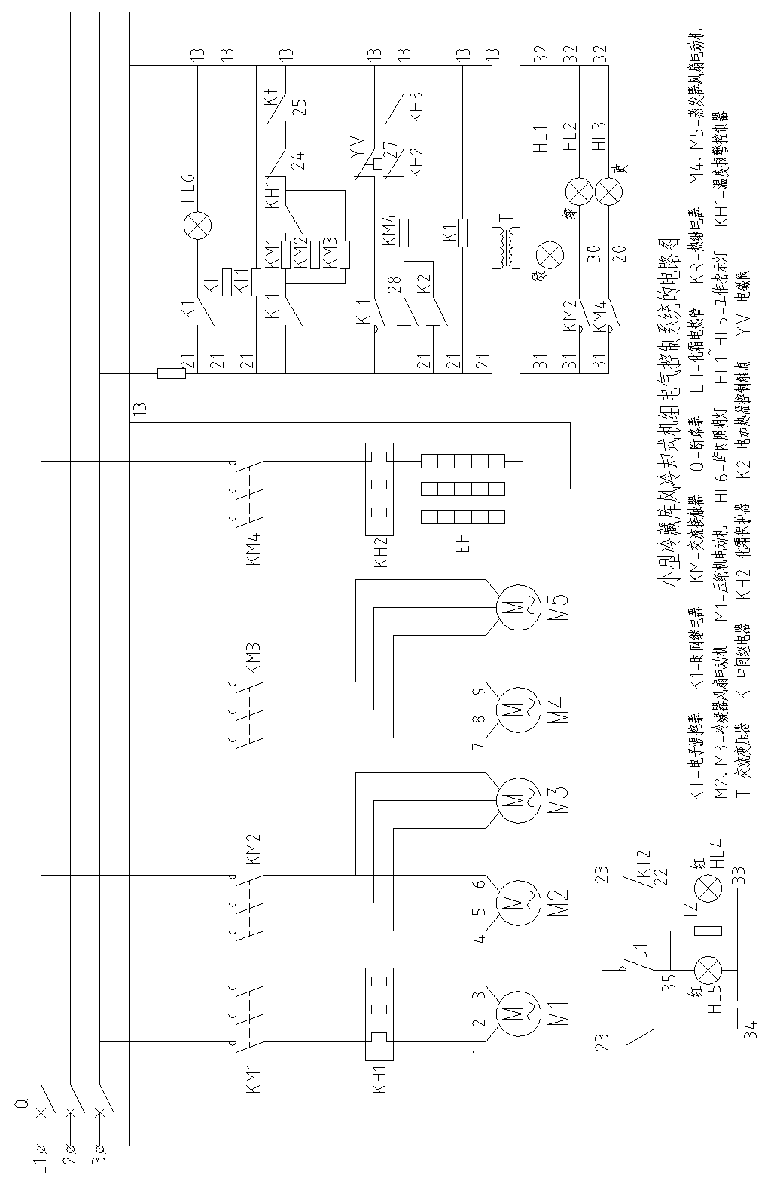
2.抄绘以下热泵型空调制冷循环过程图，并绘制热泵型空调制热循环过程图。完成后将图纸命名为“试题2-热泵型空调循环过程图.dwg”，保存在考号文件夹下。
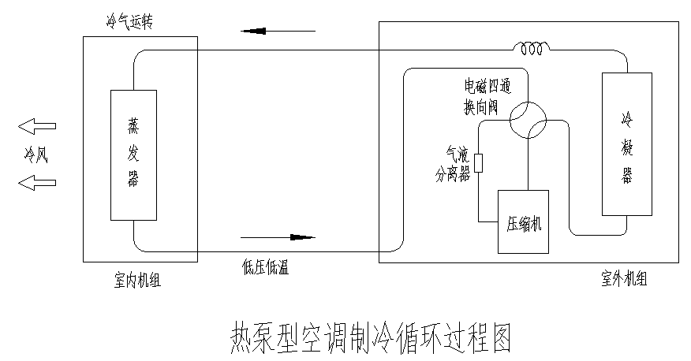

3.根据以下要求，完成全空气式空调系统平面图，绘制完成后将图纸命名为“试题3-全空气式空调系统图.dwg”，保存在考号文件夹下。
（1）底图为“试题3-底图.dwg”；
（2）在控制室布置2行4列共8个风口；在机柜室布置1行4列共4个风口；风口样式如下图，不包含标注；
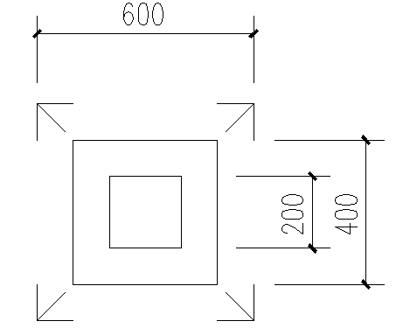
（3）布置风管，并将风口与风管连接。风管截面尺寸从以下尺寸中选取：500mm*250mm、800mm*250mm、1000mm*250mm、1250mm*250mm、1600mm*250mm、2000mm*250mm；
（4）需体现风管截面尺寸随连接风口数目增加而增大；
（5）合理布置风阀。

4．根据以下要求，绘制风机盘管加新风系统平面图（包括空调风系统平面图和空调水路平面图）。完成后将图纸命名为“试题4-风机盘管加新风系统图.dwg”，保存在考号文件夹下。
（1）底图为“试题4-底图.dwg”；
（2）空调风系统平面图绘制要求：已有1间操作室布置了新风系统和风机盘管，请完成另外两间操作室的新风系统和风机盘管系统；（每间操作室布置1台风机盘管）；
（3）空调水路平面图绘制要求：需要布置冷水供水管线、冷水回水管线、冷凝水管线。在3间操作室各布置一台风机盘管，并与管线连接。
三、上交内容（保存在考号文件夹下）
1. 试题1-小型冷藏库电气控制电路图.dwg
2. 试题2-热泵型空调运行状态图.dwg
3. 试题3-全空气式空调系统图.dwg
4. 试题4-风机盘管加新风系统图.dwg

2018年中国技能大赛
——全国机械行业职业技能竞赛
制冷工赛项决赛CAD样题（二）

试卷说明：
1.考试方式：计算机操作，闭卷。
2.考试时间为：90分钟。
3.打开绘图软件后，考生新建考号文件夹，考生所做试题全部存在该文件夹中。
4.温馨提示：防止电脑突然断电等异常情况，建议在绘图考试过程中，在“选项”— “打开和保存”—“文件安全措施” 面板里设置间隔20分钟自动保存备份。
5.上交的DWG图纸中不能出现与学校及本人相关的任何信息，否则以舞弊处理。

一、参考文献
《民用建筑供暖通风与空气调节设计依据》GB50736-2012
《通风与空调工程施工质量验收规范》 GB50243-2002
《冷水机组能效限定值及能源效率等级》GB19577-2004
《暖通空调制图标准》 GB/T50114-2010
《冷藏库及其制冷设备》 李援瑛 北京：高等教育出版社，1998
《小型冷藏库结构、安装与维修技术》 李援瑛 北京：机械工业出版社，2013
《中央空调系统运行维护与维修》 张国东 北京：化学工业出版社，2010

二、设计要求
1.抄绘以下典型冷藏库制冷系统控制电路图，绘制完成后将图纸命名为“试题1-冷藏库控制电路图.dwg”，保存在考号文件夹下，要求：
（1）绘制在0图层；
（2）线宽设置为默认即可;
（3）颜色设置为随图层颜色；
（4）下图所示所有内容均需抄绘。
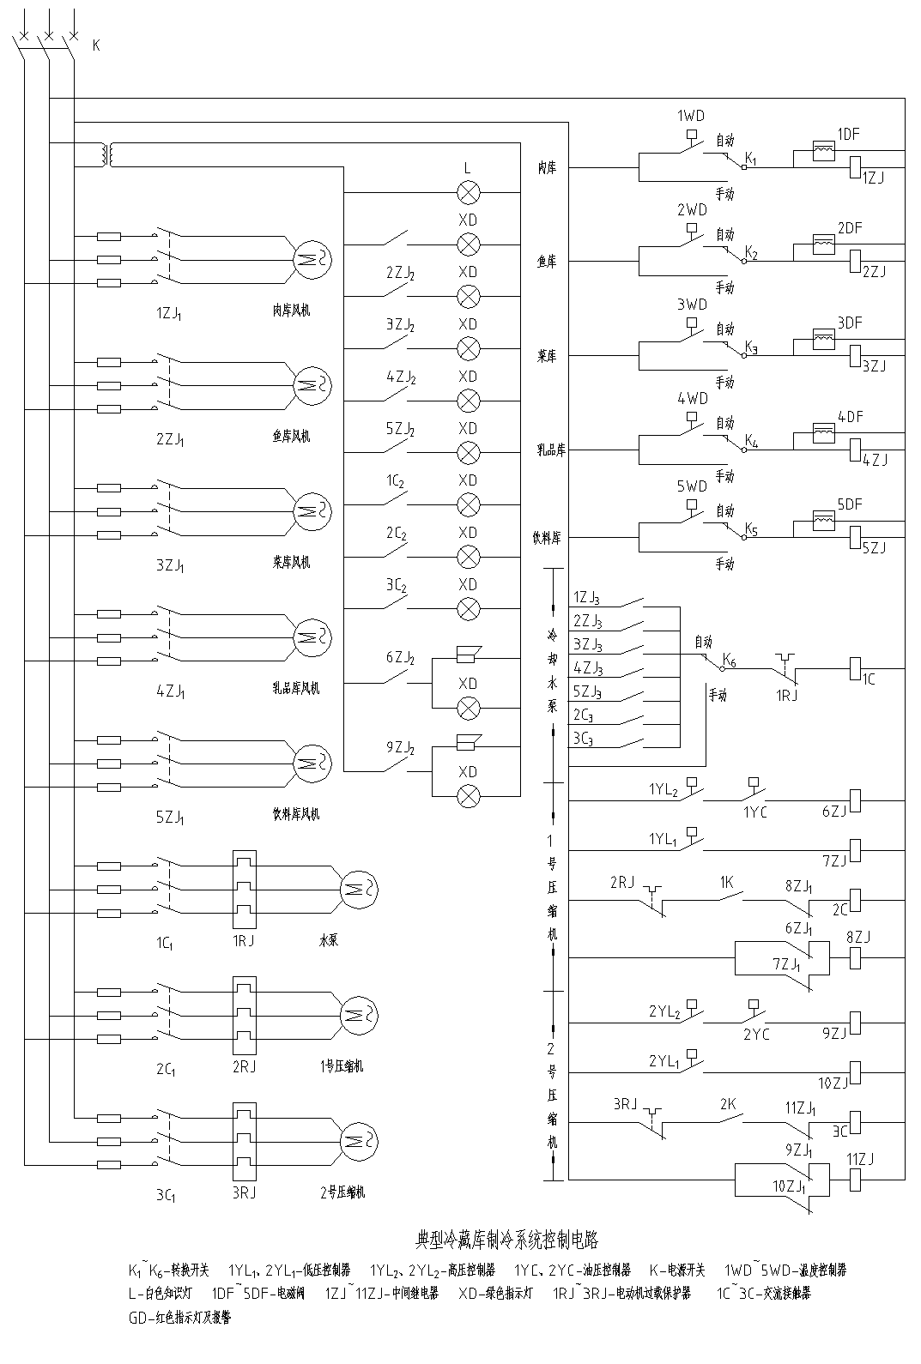
2.根据以下描述绘制冰箱制冷原理图，绘制完成后将图纸命名为“试题2-冰箱制冷原理图.dwg”，保存在考号文件夹下。
（1）冰箱制冷原理：制冷剂以气态的形式由压缩机吸入，压缩成高温高压的蒸汽经排气管进入冷凝器，制冷剂将热量散发到外界空气中，冷凝为高压的液体，经过过滤器进入毛细管，并被节流降压进入蒸发器中汽化。制冷剂液体吸收外界热量汽化为干饱和蒸汽，实现冰箱内降温，制冷剂变为低压过热蒸汽而被压缩机吸回，如此往复。
（2）设备符号自定义绘制；
（3）需标注至少5个部件；
（4）需标注各部分作用；（参考：节流、降压、蒸发、制冷、吸气、排气、冷凝）
（5）需标注循环方向（箭头表示）。

3.抄绘全空气式空调运行状态图，绘制完成后将图纸命名为“试题3-全空气式空调运行状态图.dwg”，保存在考号文件夹下。
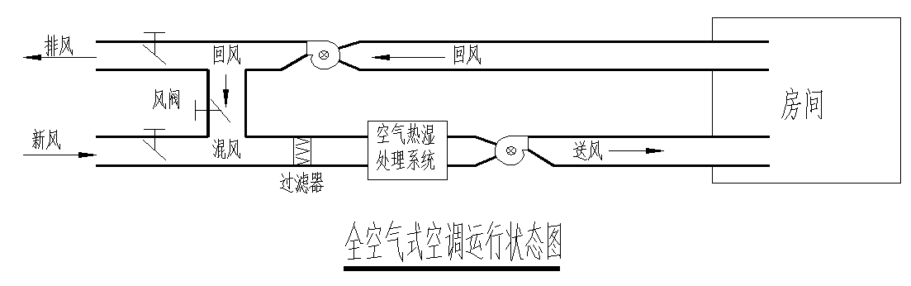

4.根据以下要求，绘制空调风系统平面图。完成后将图纸命名为“试题4-空调风系统平面图.dwg”，保存在考号文件夹下。
（1）底图为“试题4-底图.dwg”；
（2）已有1间房间布置了新风系统和风机盘管，请完成红线区域房间的新风系统和风机盘管系统；
（3）新风系统包括送风管线布置和回风管线布置；
（4）每个房间至少布置一个回风口；
（5）每个房间至少布置一个送风口；
（6）将风口与风管合理连接；
（7）每个房间至少布置一台风机盘管；
（8）需体现风管截面尺寸随连接风口数目增加而增大；
（9）合理布置风阀。

5.根据以下要求，绘制空调水系统平面图。完成后将图纸命名为“试题5-空调水系统平面图.dwg”，保存在考号文件夹下。
（1）底图为“试题5-底图.dwg”；
（2）需要布置冷水供水管线、冷水回水管线、冷凝水管线；
（3）已有1间房间布置了风机盘管和管线，请完成红线区域房间的风机盘管和管线；
（4）每个房间至少布置一台风机盘管；
（5）将风机盘管与冷水供水管线、冷水回水管线、冷凝水管线合理连接

三、上交内容（保存在考号文件夹下）
1.试题1-冷藏库控制电路图.dwg
2.试题2-冰箱制冷原理图.dwg
3.试题3-全空气式空调运行状态图.dwg
4.试题4-空调风系统平面图.dwg
5.试题5-空调水系统平面图.dwg

2018年中国技能大赛
——全国机械行业职业技能竞赛
制冷工赛项决赛CAD样题（三）

试卷说明：
1.考试方式：计算机操作，闭卷。
2.考试时间为：90分钟。
3.打开绘图软件后，考生新建考号文件夹，考生所做试题全部存在该文件夹中。
4.温馨提示：防止电脑突然断电等异常情况，建议在绘图考试过程中，在“选项”— “打开和保存”—“文件安全措施” 面板里设置间隔20分钟自动保存备份。
5.上交的DWG图纸中不能出现与学校及本人相关的任何信息，否则以舞弊处理。

一、参考文献
《民用建筑供暖通风与空气调节设计依据》GB50736-2012
《通风与空调工程施工质量验收规范》 GB50243-2002
《冷水机组能效限定值及能源效率等级》GB19577-2004
《暖通空调制图标准》 GB/T50114-2010
《冷藏库及其制冷设备》 李援瑛 北京：高等教育出版社，1998
《小型冷藏库结构、安装与维修技术》 李援瑛 北京：机械工业出版社，2013
《中央空调系统运行维护与维修》 张国东 北京：化学工业出版社，2010

二、设计要求
1.抄绘以下小型冷藏库基本电气控制电路图，完成后将图纸命名为“试题1-小型冷藏库基本电气控制电路图.dwg”，保存在考号文件夹下。要求：
（1）绘制在0图层；
（2）线宽设置为默认即可;
（3）颜色设置为随图层颜色；
（4）下图所示所有内容均需抄绘。

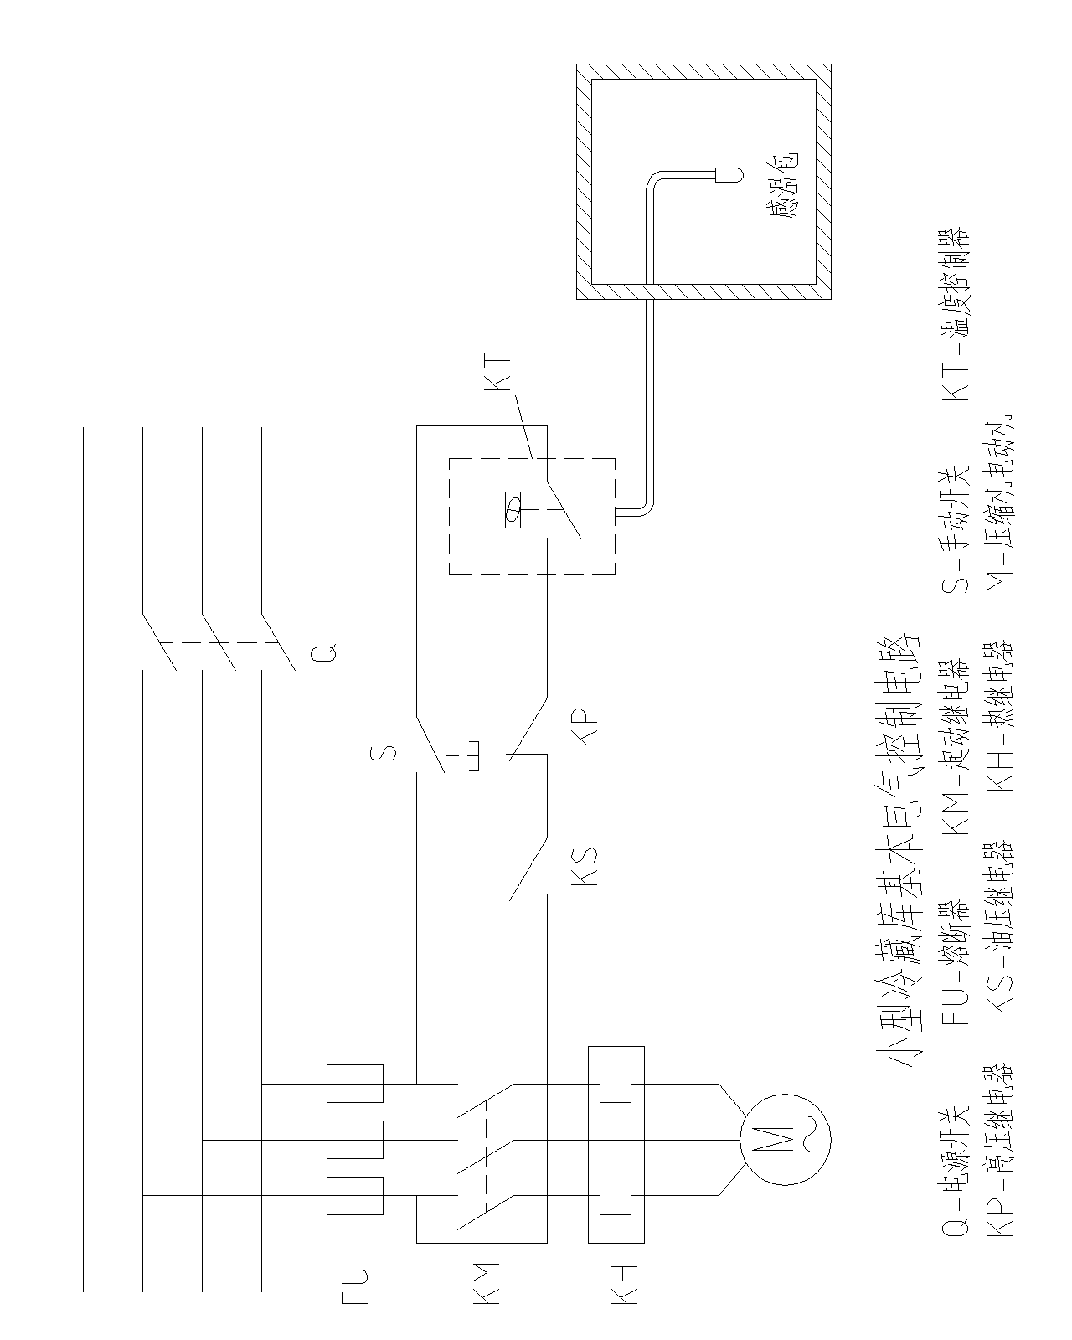

2.抄绘以下中央空调制冷原理图，完成后将图纸命名为“试题2-中央空调制冷原理图.dwg”，保存在考号文件夹下。
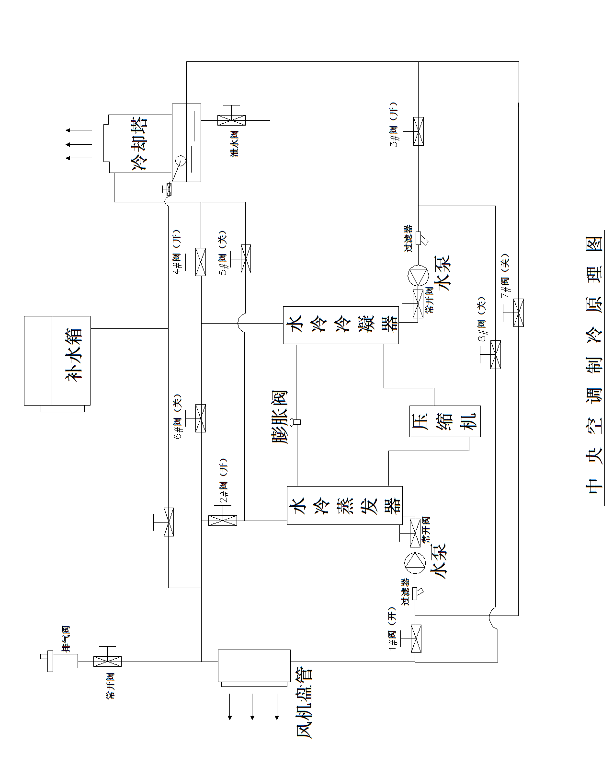

3. 根据以下要求，绘制空调风系统平面图。完成后将图纸命名为“试题3-空调风系统平面图.dwg”，保存在考号文件夹下。
（1）底图为“试题3-底图.dwg”；
（2）已有1间房间布置了新风系统和风机盘管，请完成红线区域房间的新风系统和风机盘管系统；
（3）新风系统包括送风管线布置和回风管线布置；
（4）每个房间至少布置一个回风口；
（5）每个房间至少布置一个送风口；
（6）将风口与风管合理连接；
（7）每个房间至少布置一台风机盘管；
（8）需体现风管截面尺寸随连接风口数目增加而增大；
（9）合理布置风阀。

4. 根据以下要求，绘制空调水系统平面图。完成后将图纸命名为“试题4-空调水系统平面图.dwg”，保存在考号文件夹下。
（1）底图为“试题4-底图.dwg”；
（2）需要布置冷水供水管线、冷水回水管线、冷凝水管线；
（3）已有1间房间布置了风机盘管和管线，请完成红线区域房间的风机盘管和管线；
（4）每个房间至少布置一台风机盘管；
（5）将风机盘管与冷水供水管线、冷水回水管线、冷凝水管线合理连接。
三、上交内容（保存在考号文件夹下）
1.试题1-小型冷藏库基本电气控制电路图.dwg
2.试题2-中央空调制冷原理图.dwg
3.试题3-空调风系统平面图.dwg
4.试题4-空调水系统平面图.dwg
附件3
2018年中国技能大赛
——全国机械行业职业技能竞赛
制冷工赛项决赛实操技能样题

第一部分：设备简介
SX-CSC08A现代冷库技术综合实训考核设备由冷库库体、操作台、制冷系统和电气控制系统组成一个双温冷库装置，设备各部分结构及组件介绍如下:
一、冷库库体
设有左右两个库体，左边为冷冻间，其顶部预先安装有冷风机；右边为冷藏间，安装辅助式光管蒸发器和竞赛时可自制的“三向”光管蒸发器。双温库体外型尺寸 (L*W*H)：1300mm*700mm *1830mm
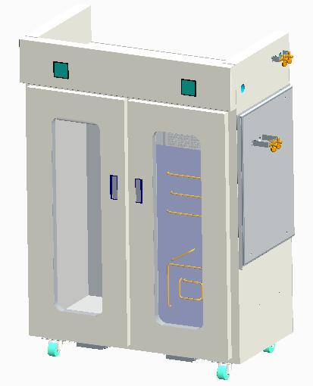

二、制冷系统
主要由冷凝机组、光管式蒸发器、冷风机、高低压开关、电磁阀与热力膨胀阀组合，蒸发压力调节阀及能量调节阀等通过管路连接，组成一个完整的制冷系统。
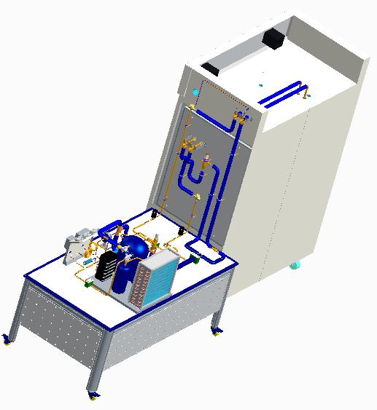

三、控制系统
主要由电控箱、触摸屏、PLC 、控制电路等组成的一个完整的电控系统。电控箱内部接线与接线图一致，线号标识清楚。
电气控制箱(L*W*H=780*280*650）
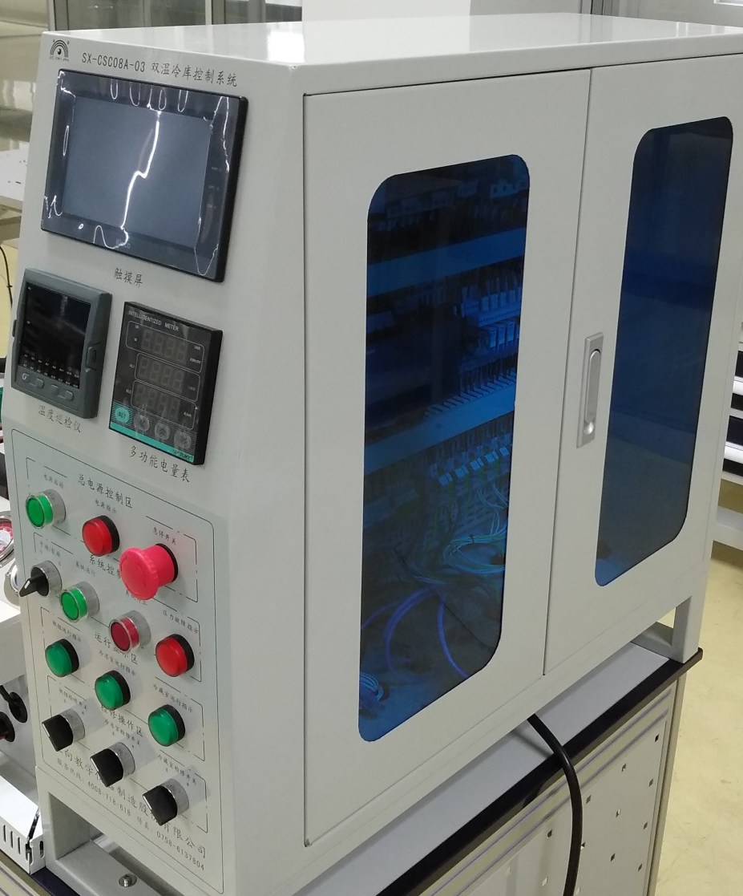

第二部分：参赛选手应完成的任务
一、制冷系统安装
（一）零部件安装
选手按工作任务要求将视液镜、冷藏室电磁阀、冷冻室电磁阀、冷藏室热力膨胀阀、冷冻室热力膨胀阀、冷藏室蒸发压力调节阀和冷冻室单向阀摆放或安装在相应位置。见下图红色管线中的部件。

制冷系统零件图-1

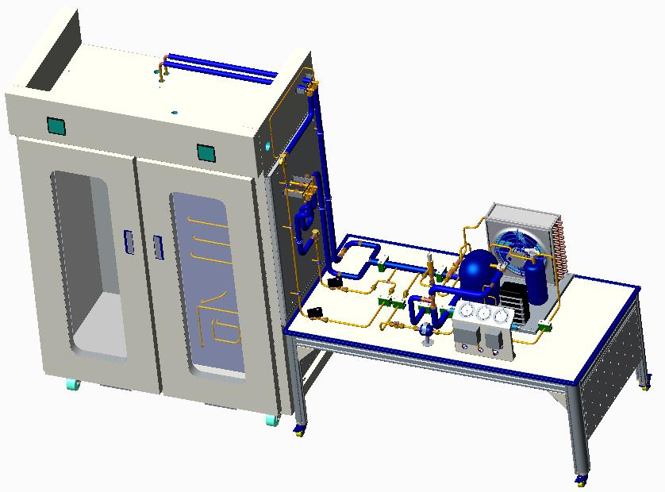

1.选手根据工作任务进行零部件摆放或安装，规划线路。
2.安装零部件，如有安装尺寸要求，尺寸误差±2mm。
3.安装零部件，不允许超出设备底板及侧板边缘。
4.安装零部件有方向要求的，需按照制冷剂的流动方向。
5.安装零部件有固定要求的，需安装固定牢固。（等管路安装拧紧后固定）
（二）管道安装
下面制冷系统图中，红色线条管线的部分需要选手按图制作与安装。
制冷系统图-2

冷库库体及工作台-3

制冷系统管路图-4

1.管道制作
（1）选手按工作任务对制作管道切割后，需去除毛刺和表面清洁处理。
（2）对有尺寸要求的管道，误差不超过±2mm。
（3）对有角度要求的管道，误差不超过±2°。
（4）喇叭口制作，需去除毛刺，光滑无裂痕，结合面不小于50%，不大于100%。
（5）对有保温要求的管道，必须先套装保温管后才能打喇叭口。
2.氮气排污
（1）管路安装前，应该用氮气对加工制作完成的管件进行吹污处理。
（2）需排污的管道与气站的连接必须采用有效、紧密的连接。
（3）排污前，在氮气瓶减压阀或气站开关处挂OFN牌。
（4）排污不得针对能量调节阀、膨胀阀、过滤器等零部件。
（5）吹污氮气的压力为表压0.4Mpa，反复吹污2-3次，每次5-10s。
（6）排污完成后需关闭氮气瓶或气站开关，取下OFN牌。
3.管道安装
（1）选手根据工作任务进行安装管道时，安装按照一定的顺序进行，整体连接正确、美观。
（2）管道不能有相碰、扭曲、扁平、凹陷等损坏以及明显伤痕。
（3）零件位置布置合理，安装角度正确。
（4）管道与底板、侧板边缘平行，每100mm不超过±2mm。
（5）管道安装时，不允许超出机组底板及侧板边缘。
4.管道及零件固定
（1）选手根据工作任务对安装完毕后的管道和零部件有固定要求的，需安装固定牢固。
（2）膨胀阀感温包的固定位置正确。
（3）膨胀阀至感温包的毛细管需进行固定，间距不超过200mm；过长需打圈弯管须使用尼龙扎带进行三点平均固定。
（4）管道固定必须使用规格合适的管码和螺丝，螺丝长度不得穿过安装板。
（5）管道固定的间距距离不超过400mm。
（6）所有管道弯位不可钻孔、安装管码及任何部件。

二、制冷系统测试
（一）检漏
1.氮气瓶（氮气站）、表组、系统正确连接。
2.检查系统阀门的开启情况，确保系统内部畅通，用磁性控制器（SVOM-18）打开电磁阀。
3.按正确顺序打开相应的阀门，对系统管路充入氮气（双侧），初次压力为表压0.5 Mpa，耳听是否有明显的泄露现象；如无明显泄露，则压力调整至规定的测试压力（表压1Mpa）
4.选手根据工作任务对制作的管路连接处，使用泡沫检漏液进行检漏。
5.如有泄漏，可以首先采用紧固的方法进行处理；当紧固方法不能解决泄漏时，需排除系统氮气，重新制作管路并安装，然后重复本条款2-4步骤，直至合格。
6.系统没有泄露，关闭氮气阀门，则进入保压程序。
▲注意事项：
检漏过程中，不允许设备通电，检漏前，在机组组合阀挂OFN牌。
（二）氮气保压
1.保压时间为5min，5min后压力下降不超过0.02Mpa。
2.如不合格，则重复条款（一）中2-4直至合格。
3.保压过程中，系统确认没有泄露后，释放系统内全部氮气，移除氮气连接管。
（三）抽真空
1.在氮气测试达到要求及完成后，方可进行抽真空。
2.选手根据工作任务必须采用高低压双侧抽真空法进行抽真空。
3.抽真空与真空保压过程中，保证系统内部畅通，各个阀门在合适的状态。
4.抽真空时间为20min，真空必须达到-1000pa。
5.抽真空达到要求后，移除真空泵，方可进入真空测试程序。
▲注意事项：
1.抽真空前，释放系统内全部氮气，使系统压力与大气压力平衡。
2.真空泵、表组、真空仪表、系统正确连接。
3.真空测试过程，严禁设备通电。
（四）真空保压
1.保真空时间为10min，表压力回升不超过-0.98Mpa。
2.如不合格，重复条款（三）中1-3直至合格。
（五）静态充注制冷剂
1.真空测试达到要求及完成后，方可进行制冷剂充注。
2.氟利昂气瓶、表组、系统正确连接。
3.检查系统阀门的开启情况。
4.按正确方法顺序打开氟利昂气瓶阀门，对管道用制冷剂进行排空气处理。
5.注入制冷系统的制冷剂为R134a。
6.高压侧采用液态充注制冷剂1.6kg+100g（电子称称重）。
7.制冷剂的充注量在计量时，包含加液管道内的制冷剂。
8.充注全过程，不可排放任何制冷剂。
9.充注结束后，按照正确顺序关闭阀门，移除相关设备。
三、电气系统安装/PLC编程/电气测试
（一）线路连接
所有选手应对应电气系统原理图-5，根据工作任务进行电控系统电路的布置与安装。（见电气考核线路图-6）

电气系统原理图-5

电气考核线路图-6

1.选手根据工作任务进行电路导线连接。
2.电气接线前，对要连接的电气零部件进行外观检查，确认无破损等缺陷。
3.温度传感器必须安装在指定的位置上，并固定牢固。
4.电气零部件不能安装在制冷管道的正下方。
5.电缆跨越制冷管道，必须在制冷管道上方。
▲注意事项：
1.所有的电缆终端以及弯位不能过紧受力，需预留一次剪切的余量。
2.所有电缆使用线码进行固定，固定长度不超过200mm。
3.如有两条或两条以上的电缆并排布线，必须使用尼龙扎带绑定，绑定长度不超过100mm。
4.使用尼龙扎带剩余长度不得超过扎带宽度。
（二）电气测试
1.选手根据工作任务进行电气相关参数测试。
（1）压缩机绝缘电阻
（2）压缩机C与S电阻
（3）压缩机C与R（M）电阻
（4）压缩机S与R（M）电阻
2. 通电检查与系统上电。
▲注意事项：
1.绝缘测试必须保证其独立，无其它电路连通。
2.设备通电期间，设备电源处上悬挂维修牌，操作完成后取下。
3.设备测试期间，带电或不确定是否带电情况下进行电路操作，必须佩带绝缘手套。
（三）报告填写
要求选手根据实测的电气相关参数进行填写。
1.填写数据真实、规范。
2.填写单位准确无误。
（四）PLC下载
电脑中已安装下载软件在相应硬盘中，要求选手使用西门子的TIA 博途软件对PLC下载程序。
（五）温度设定
要求选手依照附件的表6 参数设置表，在触摸屏上正确设置。冷冻库温度设定-8℃，温差设定3℃；冷藏库温度设定10℃；温差2℃。
四、制冷系统调试/压焓图绘制/单位冷凝负荷qk计算
1.选手在完成一、二、三的工作内容的基础上方可进行以下任务。
2.选手根据工作任务进行制冷系统调试/压焓图绘制/单位冷凝负荷q_{k}计算。
（一）制冷系统调试
1.选手须根据工作任务和技术要求，进行系统调试。
2.冷藏室热力膨胀阀调试。
3.冷冻室热力膨胀阀调试。
4.冷藏室蒸发压力调节阀调试。
5.系统回气管路能量调节阀调试。
6.系统调试主要通过看、摸、听、嗅、测，并根据技术规范与题目要求进行调试。
7.机组调试过程中，根据运行情况，是否需要进行二次充氟, 如果需要，动态充注气态制冷剂，充注量达到(1.8Kg±200g) 。
▲注意事项：
1.随时观察确保各电流、压力、温度在安全范围内，确保系统在任何时候都没有安全隐患。
2.设备通电期间，使用试电笔测试冷库箱体及制冷机组无漏电情况。
3.设备通电期间，使用钳形表监测启动及运行总电流。
（二）在裁判的监督下，填写测试报告。
（三）参数计算
1.在压焓图上绘制冷冻库制冷循环过程。
根据测试得到的系统运行实际数据，填写状态参数表并在压焓图上绘制出制冷系统循环过程。
单蒸发器运行-冷冻库
（1）运行时间与压焓图关系
机组运行未达到稳定状态，开机时间不同，膨胀阀开度不同带来参数也不同，在不同时间点的压焓图也不同（如运行5分钟和9分钟的状态）。
实际取值：机组自动运行状态下，选手调试完毕，不需再调，运行20分钟时取值。
（2）运行参数获取途径
通过触摸屏读取或探针式温度计测量得出冷冻室相关温度点的值，查R134a压焓图确定1、2、3、4点的数值，填入下表中。
序号 | 参数点 | 温度（℃） |  | 表压（bar） | 比焓（kj/kg）
1 | 压缩机吸气口状态点1
2 | 压缩机排气口状态点2
3 | 冷凝后(储液器入口)状态点3’
4 | 节流前(液体回热器出口)状态点3  (手持温度针测量)
5 | 冷冻室蒸发器入口状态点4
6 | 总功耗 W (1、双库同时工作，2、低温库单独工作，3、高温库单独工作) | 1 | 2 |  | 3
7 | 饱和液体密度ρ(查R134a热力特性表)

根据以上状态点参数绘制冷冻库的压焓图。
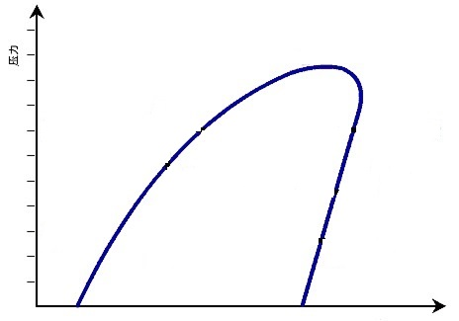

2.根据系统实际运行数据，计算出该设备的单位冷凝负荷qk。
q_{k}=
五、职业素养
1.安全生产
2.职业道德
3.职业规范
六、详细竞赛要求（见任务单）
2018年中国技能大赛——全国机械行业职业技能竞赛制冷工赛项任务单
（竞赛用时：300分钟；试卷总分：100分）
项目 | 考核内容 |  | 任务要求 | 分值
制冷系统安装 | 一、零部件安装 |  | 安装视液镜 | 2
制冷系统安装 |  |  | 安装冷藏室电磁阀、热力膨胀阀 | 2
制冷系统安装 |  |  | 安装冷冻室电磁阀、热力膨胀阀 | 2
制冷系统安装 |  |  | 安装冷藏库蒸发压力调节阀 | 2
制冷系统安装 |  |  | 安装冷冻室单向阀 | 2
制冷系统安装 | 二、管道安装 | 管道制作 | 干燥过滤器至回热器之间的液体管道 | 2
制冷系统安装 | 二、管道安装 | 管道制作 | 回热器至冷藏室蒸发器之间的管道 | 2
制冷系统安装 | 二、管道安装 | 管道制作 | 回热器至冷冻室蒸发器之间的管道 | 2
制冷系统安装 | 二、管道安装 | 管道制作 | 冷藏库蒸发器至回热器之间的管道 | 2
制冷系统安装 | 二、管道安装 | 管道制作 | 冷冻室蒸发器至回热器之间的管道 | 2
制冷系统安装 | 二、管道安装 | 氮气排污 | 干燥过滤器至回热器之间的液体管道排污 | 1
制冷系统安装 | 二、管道安装 | 氮气排污 | 回热器至冷藏室蒸发器之间的管道排污 | 1
制冷系统安装 | 二、管道安装 | 氮气排污 | 回热器至冷冻室蒸发器之间的管道排污 | 1
制冷系统安装 | 二、管道安装 | 氮气排污 | 冷藏库蒸发器至回热器之间的管道排污 | 1
制冷系统安装 | 二、管道安装 | 氮气排污 | 冷冻室蒸发器至回热器之间的管道排污 | 1
制冷系统安装 | 二、管道安装 | 管道安装 | 安装干燥过滤器至回热器之间的液体管道 | 1
制冷系统安装 | 二、管道安装 | 管道安装 | 安装回热器至冷藏室蒸发器之间的管道 | 1
制冷系统安装 | 二、管道安装 | 管道安装 | 安装回热器至冷冻室蒸发器之间的管道 | 1
制冷系统安装 | 二、管道安装 | 管道安装 | 安装冷藏库蒸发器至回热器之间的管道 | 1
制冷系统安装 | 二、管道安装 | 管道安装 | 安装冷冻室蒸发器至回热器之间的管道 | 1
制冷系统安装 | 二、管道安装 | 管道固定 | 固定干燥过滤器至回热器之间的液体管道 | 2
制冷系统安装 | 二、管道安装 | 管道固定 | 固定回热器至冷藏室蒸发器之间的管道 | 2
制冷系统安装 | 二、管道安装 | 管道固定 | 固定回热器至冷冻室蒸发器之间的管道 | 2
制冷系统安装 | 二、管道安装 | 管道固定 | 固定冷藏库蒸发器至回热器之间的管道 | 2
制冷系统安装 | 二、管道安装 | 管道固定 | 固定冷冻室蒸发器至回热器之间的管道 | 2
制冷系统测试 | 一、检漏 |  | 根据工作任务要求对制冷系统管路进行检漏，对系统管路充入氮气，表压1Mpa | 5
制冷系统测试 | 二、氮气保压 |  | 保压时间为5min， 5min后压力下降不超过0.02Mpa。如果压力测试失败，选手须按安全规范进行查漏维修后再继续完成压力测试，否则选手将失去压力测试所有分数 | 2
制冷系统测试 | 三、抽真空 |  | 抽真空时间为20min，真空必须达到-1000pa | 3
制冷系统测试 | 四、真空保压 |  | 保真空时间为10min，表压力回升后不超过-0.98Mpa | 2
制冷系统测试 | 五、静态充注制冷剂 |  | 高压侧采用液态充注制冷剂1.6kg+100g（电子称称重） | 3
电气系统安装  PLC编程  电气测试 | 一、线路连接 |  | 对应电气系统原理图-5，根据工作任务进行电控系统电路的布置与安装（见电气考核线路图-6） | 5
电气系统安装  PLC编程  电气测试 | 二、电气测试 |  | 根据工作任务进行电气相关参数测试，包括：压缩机绝缘电阻、压缩机C与S电阻、 压缩机C与R（M）电阻、压缩机S与R（M）电阻 | 3
电气系统安装  PLC编程  电气测试 | 三、报告填写 |  | 根据实测的电气相关参数进行填写 | 2
电气系统安装  PLC编程  电气测试 | 四、PLC下载 |  | 使用西门子的TIA 博途软件对PLC下载程序，电脑中已安装下载软件在相应硬盘中 | 3
电气系统安装  PLC编程  电气测试 | 五、温度设定 |  | 依照附表6参数设置表，在触摸屏上设置冷冻库、冷藏库温度值 | 2
制冷系统调试  压焓图绘制  EER计算 | 一、制冷系统调试 |  | 根据工作任务和技术要求，完成系统调试 | 4
制冷系统调试  压焓图绘制  EER计算 |  |  | 冷藏室热力膨胀阀调试 | 2
制冷系统调试  压焓图绘制  EER计算 |  |  | 冷冻室热力膨胀阀调试 | 2
制冷系统调试  压焓图绘制  EER计算 |  |  | 冷藏室蒸发压力调节阀调试 | 2
制冷系统调试  压焓图绘制  EER计算 |  |  | 系统回气管路能量调节阀调试 | 2
制冷系统调试  压焓图绘制  EER计算 |  |  | 冷藏室温度设定 | 2
制冷系统调试  压焓图绘制  EER计算 |  |  | 冷冻室温度设定 | 2
制冷系统调试  压焓图绘制  EER计算 |  |  | 机组调试过程中，根据运行情况，是否需要进行二次充氟, 如果需要，动态充注气态制冷剂，充注量达到(1.8Kg±200g) | 2
制冷系统调试  压焓图绘制  EER计算 | 二、测试报告 |  | 在裁判的监督下，填写测试报告 | 2
制冷系统调试  压焓图绘制  EER计算 | 三、参数计算 |  | 在压焓图上绘制冷冻库制冷循环过程。根据测试得到的系统运行的实际数据，填写状态参数表并在压焓图上绘制出制冷系统循环过程 | 5
制冷系统调试  压焓图绘制  EER计算 |  |  | 单位冷凝负荷q_{k}计算，根据系统实际运行数据，计算出该设备的单位冷凝负荷q_{k} | 5
职业素养 | 一、安全生产 |  | 1.保持工具设备置于安全位置或处于安全状态；不会导致火灾、漏电、场地电路中断和危害人身安全等情况  2.制作过程中不允许设备通电 | 5
职业素养 | 二、职业道德 |  | 1.遵守赛场纪律，尊重赛场工作人  2.穿着适当的工作服、工作鞋等劳保用品；不可穿不适宜服装，包括短裤、背心、凉鞋、拖鞋等 | 3
职业素养 | 三、职业规范 |  | 1.正确使用符合标准的工具  2.操作台、工作台表面整洁，工具摆放规范  3.离开工位，关闭电源 | 2

七、相关附表
表1 工具配置清单
序号 | 名 称 | 型号规格 | 单位 | 数量
1 | 钳形表 | UT200A | 个 | 1
2 | 数字万用表 | UT139E（含表笔、K型热电偶） | 套 | 1
3 | 数字兆欧表 | UT501 | 个 | 1
4 | 可调测电笔 | UT13A | 支 | 1
5 | 多功能排插 | GN-109K 6位 3米 | 个 | 1
6 | 剪刀 | 8.5”(货号：03641） | 个 | 1
7 | 铝合金座直角尺 | 250mm 货号：01452 | 个 | 1
8 | 水平尺 | 300mm 货号：01301 | 个 | 1
9 | 公英制强磁钢卷尺 | 3*16mm(货号:01532) | 个 | 1
10 | 带表游标卡尺 | 0-150mm 分度值0.02 | 个 | 1
11 | 扁锉刀 | 200mm 货号：07312 | 把 | 1
12 | 螺丝批头 | 25支X型 | 套 | 1
13 | 钻头 | 09580-M19 1.0-10mm 进位 0.5mm公制19支装 | 套 | 1
14 | 锂手电钻 | TSR1080-2-LI | 把 | 1
15 | 活动带钻台虎钳 | TQ96型 150MM 6寸 15KG 蓝色 | 个 | 1
16 | 美式斑马柄尖咀钳 | 6”（货号：10111 ） | 个 | 1
17 | 美式斑马柄钢丝钳 | 6“（不带花腮孔）（货号：10311） | 个 | 1
18 | 绝缘端子压线钳 | 0.5-6mm2 货号(84-844-22) | 把 | 1
19 | 美式斑马斜嘴钳 | 6“(货号：10211) | 把 | 1
20 | 日式自动剥线钳 | B型0.5-3.2（货号：01202） | 把 | 1
21 | 压接钳 | 0.5、0.75、1.0、1.5、2.5、4.0、6.0mm2(货号：01103) | 个 | 1
22 | 环保柄十字螺丝批 | 3*75mm 货号：31151 | 把 | 1
23 | 环保柄十字螺丝批 | 5*125mm 货号：31173 | 把 | 1
24 | 环保柄一字螺丝批 | 3*75mm 货号：31101 | 把 | 1
25 | 环保柄一字螺丝批 | 5*125mm 货号：31123 | 把 | 1
26 | 镜面双开口扳手 | 8-10货号：51306 | 把 | 1
27 | 镜面双开口扳手 | 12-14货号：51318 | 把 | 1
28 | 镜面双开口扳手 | 13-15货号：51313 | 把 | 1
29 | 镜面双开口扳手 | 17-19货号：51319 | 把 | 1
30 | 高级镀铬活动扳手 | 8”200mm 货号：55108 | 个 | 1
31 | 高级镀铬活动扳手 | 10”250mm 货号：55110 | 个 | 1
32 | 9件内六角扳手 | (1.5-10)mm公制(货号：94301) | 个 | 1
33 | 香槟锤（胶锤） | 35mm 货号：02401 | 个 | 1
34 | 棘轮扳手 | VRT-201(1/4"、3/8"、3/16"、5/16") | 把 | 1
35 | 割刀 | VTC-28 1/8"~1-1/8"(4~28mm) | 个 | 1
36 | 扩管器 | VFT-908 | 套 | 1
37 | 回收机 | VRR24L | 台 | 1
38 | 单级真空泵 | FY-3C-N | 个 | 1
39 | 电子称 | VES-50B | 个 | 1
40 | 刮刀 | VTT-5 | 把 | 1
41 | 双表阀 | SBF-T-536HS | 个 | 1
42 | 检漏仪 | WJL-6000 | 套 | 1
43 | 弯管器 | CM-364-04-1/4" 6mm | 把 | 1
44 | 弯管器 | CM-364-06-3/8 10mm | 把 | 1
45 | 弯管器 | CM-364-08-1/2 12mm | 把 | 1
46 | 磁性控制器 | SVOM-18 | 个 | 2
47 | 数字探针温度计 | WT-1/-50℃+300℃/105mm(货号：0055) | 支 | 2
48 | 真空压力表组件 | SX-CSC08A-06-01 | 套 | 1

表2 工具配置清单
序号 | 名 称 | 型号规格 | 单位 | 数量
1 | 护目镜 | 1623AF透明（3M） | 副 | 1
2 | 防割手套 | CUT/M | 双 | 1
3 | 绝缘手套 | 2091903进口乳胶绝缘手套(500V)(XL) | 双 | 1
4 | 防冻手套 | 201750丁腈涂层(L) | 双 | 1
5 | 两步梯 | 高550*宽450*深350mm/ABS塑料/2KG/绿色 | 张 | 1
6 | 抽屉款三层工具车 | 10010黑色/760*700*350mm | 套 | 1
7 | 抽屉式塑料零件盒 | G-1509-蓝色+16片隔片 | 个 | 1
8 | 带盖物流箱 | 600*400*340mm/蓝色+平盖 | 套 | 1

表3 标准件耗材配件
序号 | 名 称 | 型号规格 | 单位 | 数量
1 | 十字槽圆头带垫螺钉 | SJ 2830 M4*10 不锈钢 | 个 | 30
2 | A级平垫圈 GB/T97.1 | A级平垫圈 GB/T97.1 | 个 | 30
3 | 1型六角螺母 | GB/T 6170 M4 不锈钢 | 个 | 30
4 | 十字槽盘头自攻螺钉 | ISO 7049 ST4.2*12 不锈钢 | PCS | 30
5 | 十字槽盘头自攻螺钉 | ISO 7049 ST4.2*20 不锈钢 | PCS | 30
6 | 十字槽盘头自攻螺钉 | ISO 7049 ST4.2*35 不锈钢 | PCS | 30
7 | 十字槽盘头自攻螺钉 | ISO 7049 ST4.2*55 不锈钢 | PCS | 20
8 | 十字槽盘头自攻螺钉 | ISO 7049 ST5.5*30 不锈钢 | PCS | 10
9 | 内六角圆柱头螺钉 | GB/T 70.1 M5*45 不锈钢 | PCS | 4
10 | C级六角螺母 | GB/T 41 M5不锈钢 | PCS | 4
11 | A级平垫圈 | GB/T97.1 5.3*10*1mm不锈钢 | PCS | 4
12 | 轻型弹簧垫圈 | GB/T859 Ф5.1mm不锈钢 | PCS | 4
13 | 扎带 | 3*150mm 黑色 | 条 | 50
14 | 扎带 | 3*60mm 黑色 | PCS | 25
15 | 自锁式尼龙扎带 | 4*250mm 黑 | PCS | 50
16 | 万能胶 | 7140 7ml/支 | PCS | 2
17 | PVC锯齿线槽 | 40*35mm 白色 2米 | 条 | 1.6
18 | 热电阻 | PT100-F4-30MM | PCS | 5

表4 系统耗材配件
序号 | 名 称 | 型号规格 | 单位 | 数量
1 | 紫铜管 | Φ6.35*0.7mm | 米 | 3
2 | 紫铜管 | Φ9.52*1mm | 米 | 10
3 | 紫铜管 | Φ12.7*18mm | 米 | 10
4 | 铜钠子(螺母) | Φ9.52接口英制5-8/18牙 | 件 | 15
5 | 铜钠子(螺母) | Φ12接口 英制1/2 | 件 | 12
6 | 紫铜管帽 | Φ9.52-3/8 紫铜 | 个 | 24
7 | 紫铜管帽 | Φ12.7-1/2 紫铜 | 个 | 17
8 | 紫铜管帽 | Φ15.88-5/8 紫铜 | 个 | 4
9 | 橡胶外保护套 | Φ10 黑色 | 个 | 20
10 | 橡胶外保护套 | Φ13 黑色 | 个 | 16
11 | 橡胶外保护套 | Φ16 黑色 | 个 | 6
12 | 胶塞螺纹保护帽 | Φ9.52-3/8 黑色 | 个 | 6
13 | 胶塞螺纹保护帽 | Φ12.7-1/2 黑色 | 个 | 4
14 | 胶塞螺纹保护帽 | Φ15.88-5/8 黑色 | 个 | 4
15 | 铜变径接咀 | 内螺纹5/8"-3/8"外螺纹 | 件 | 2
16 | 铜变径接头 | 5/8*1"焊口 | 件 | 2
17 | 密封圈垫片 | 4分四氟垫 | PCS | 2
18 | 高温錫箔纸胶带 | W48mm*L25m 厚5S | 卷 | 1
19 | 制冷剂 | R134A/5Kg 中性 | 瓶 | 1
20 | 保温管 | Φ13*9 1.8m | 条 | 4
21 | 高温錫箔纸胶带 | W48mm*L25m 厚5S | 卷 | 1
22 | 压缩机冷冻油 | 70ml | 瓶 | 1
23 | 检漏液 | 250ml | 瓶 | 1
24 | 清洁海绵擦 | 19*9*4cm(L*W*H) | 件 | 1
245 | 吸水毛巾 | A款细绒蓝色（30*70cm） | 条 | 1

表5 电气耗材配件
序号 | 名 称 | 型号规格 | 单位 | 数量
1 | 护套电缆屏蔽线 | 2芯*0.5mm2/RVVP 黑色 | 米 | 6
2 | 铜芯聚氯乙烯护套电缆 | RVV 2*0.5mm2 黑色 | 米 | 2
3 | 铜芯聚氯乙烯护套电缆 | RVV 4*0.5mm2 黑色 | 米 | 2
4 | 铜芯聚氯乙烯护套电缆 | RVV 3*1.5mm2 黑色 | 米 | 2
5 | 管形预绝缘端头 | E0508 红色 | 个 | 30
6 | 管形预绝缘端头 | E1508 红色 | 个 | 10
7 | 冷压护套插簧 | FDFN 2-250蓝 | 个 | 6
8 | 电工胶布 | PVC 9M | 卷 | 1

表6 参数设置表
现代冷库技术综合实训考核设备参数设置表
产品名称 |  | 现代冷库技术综合实训考核设备 | 文件编号
产品型号 |  | SX-CSC08A | SX-CSC08A.CS
序号 | 单元 | 参数名称 | 参考值
1 | 氮气 | 吹污压力 | 表压4bar
2 | 氮气 | 系统检漏压力 | 表压10bar
3 | 氮气 | 保压时长 | 5min
4 | 真空泵 | 表压力 | -1000pa
5 | 真空泵 | 抽真空时间 | 20min
6 | 真空泵 | 保压时长 | 10min
7 | 雪种R134a | 充注量 | 1.8kg±200g
8 | 高低压力控制器 | 低压闭合压力 | 0.1bar
9 | 高低压力控制器 | 低压闭合压力差 | 0.7bar
10 | 高低压力控制器 | 高压断开压力 | 14bar
11 | 冷凝压力控制器 | 冷凝闭合压力 | 7bar
12 | 冷凝压力控制器 | 冷凝断开闭合压力差 | 0.7bar
13 | 能量调节阀 | 机组旁通回气压力 | 0.15bar
14 | 冷藏室热力膨胀阀 | 冷藏室蒸发温度 | 表压0.1bar
15 | 冷冻室热力膨胀阀 | 冷冻室蒸发温度 | 表压0.03bar
16 | 触摸屏 | 冷冻库温度设定 | -8℃
17 | 触摸屏 | 冷冻库温度回差设定 | 3℃
18 | 触摸屏 | 冷藏库温度设定 | 10℃
19 | 触摸屏 | 冷藏库温度回差设定 | 2℃
20 | 触摸屏 | 压力上限 | 16bar
24 | 触摸屏 | 压力下限 | 0.1bar

附录：
R134a压焓图
R134a热力特性表
温度 | 压力 | 比容 |  | 密度 |  | 焓 |  | 蒸发热 | 熵
温度 | 压力 | 液体 | 蒸汽 | 液体 | 蒸汽 | 液体 | 蒸汽 | 蒸发热 | 液体 | 蒸汽
t  ℃ | P  巴 | ν′  L/kg | ν″  L/kg | p′  kg/L | p″  kg/m³ | h′  kJ/kg | h″  kJ/kg | r  kJ/kg | s′  kJ/kgK | s″  kJ/kgK
－40  －35  －30  －25  －20  －15  －10  －5  0  5  10  15  20  25  30  35  40  45  50  55  60  65  70  75  80  85  90 | 0.5318  0.6802  0.8608  1.078  1.338  1.646  2.008  2.431  2.920  3.484  4.129  4.863  5.694  6.630  7.678  8.848  10.15  11.58  13.17  14.91  16.81  18.88  21.13  23.58  26.21  29.06  32.11 | 0.7051  0.7114  0.7182  0.7254  0.7330  0.7411  0.7498  0.7589  0.7687  0.7790  0.7899  0.8016  0.8139  0.8270  0.8410  0.8559  0.8718  0.8888  0.9071  0.9269  0.9485  0.9724  0.9994  1.031  1.069  1.120  1.196 | 0.3463  0.2750  0.2204  0.1783  0.1454  0.1195  0.0989  0.0824  0.0691  0.0583  0.0494  0.0420  0.0359  0.0309  0.0266  0.0230  0.0199  0.0173  0.0150  0.0131  0.0114  0.0099  0.0087  0.0075  0.0065  0.0056  0.0048 | 1.418  1.406  1.392  1.379  1.364  1.349  1.334  1.318  1.301  1.284  1.266  1.248  1.229  1.209  1.189  1.168  1.147  1.125  1.102  1.079  1.054  1.028  1.001  0.970  0.936  0.893  0.836 | 2.888  3.637  4.537  5.608  6.876  8.367  10.11  12.13  14.47  17.17  20.26  23.79  27.82  32.41  37.62  43.54  50.25  57.86  66.51  76.36  87.62  100.5  115.5  132.9  153.6  178.5  209.3 | 155.9  161.0  166.1  171.4  176.8  182.4  188.1  194.0  200.0  206.2  212.5  219.0  225.7  232.5  239.6  246.8  254.3  261.9  269.8  278.0  286.4  295.1  304.0  313.4  323.1  333.3  344.5 | 371.7  374.8  377.9  381.1  384.1  387.2  390.2  393.2 396.1  399.0  401.8  404.6  407.3  409.9  412.4  414.8  417.2  419.3  421.4  423.2  424.9  426.3  427.4  428.1  428.4  428.1  426.9 | 215.7  213.9  211.8  209.9  207.3  204.8  202.1  199.2  196.1  192.8  189.3  185.6  181.6  177.4  172.8  168.0  162.9  157.4  151.5  145.2  138.5  131.2  123.3  114.8  105.3  94.71  82.32 | 0.8267  0.8480  0.8694  0.8909  0.9125  0.9342  0.9560  0.9779  1.000  1.022  1.045  1.067  1.090  1.113  1.136  1.159  1.183  1.207  1.231  1.256  1.280  1.306  1.331  1.358  1.385  1.413  1.443 | 1.752  1.746  1.741  1.736  1.731  1.727  1.724  1.721  1.718  1.715  1.713  1.711  1.709  1.708  1.706  1.705  1.703  1.702  1.700  1.698  1.696  1.694  1.691  1.687  1.683  1.677  1.669

八、相关标准

（一）环保标准
1.不可排放制冷剂；
2.安装、制作过程中产生的废料必须分类至于垃圾桶内，对木屑、扎带尾等残渣进行丢弃,对铜管、电缆等废料进行回收；对废润滑油、载冷剂残液、玻璃、水银灯残渣进行特殊处理；
3.竞赛过程中，使用剩余的材料，零部件由大赛统一回收，选手不得擅自带离工位或随意丢弃。

（二）健康安全卫生标准
1.穿着适当的工作服、工作鞋等劳保用品；不可穿不适宜服装，包括短裤、背心、凉鞋、拖鞋等；
2.正确使用符合标准的工具；
3.保持工具设备置于安全位置或处于安全状态；不会导致火灾、漏电、场地电路中断和危害人身安全等情况；
4.制作过程中不允许设备通电；
5.进行机械加工，必须使用平光护目镜、防割手套；
6.如环境噪音>80dB，须使用耳塞或耳罩；
7.使用电动工具时，须使用耳塞或耳罩；
8.禁止使用电动工具紧固任何电气端子；
9.禁止使用电动工具紧固任何非金属紧固连接部件；
10.使用兆欧表时必须使用绝缘手套；
11.粉尘操作（如电木胶板开孔、锯木），必须使用口罩；
12.化学品操作（如保温胶水），必须使用口罩、平光护目镜，严禁身体任何部位与化学品接触；
13.制冷剂处理作业须使用防冻手套及防护面罩；
14.任何工具、零部件、材料等不得放置于高过肩膀高度的任何位置；
15.任何工具、零部件、材料等不得放置于地面的任何位置；
16.所有制冷系统零部件、铜管闲置时必须封口；
17.制冷系统仪表、维修管、球阀、真空泵、制冷剂、回收瓶、回收机不使用时必须封口；
18.离开工位，关闭电源；
19.离开工位，关闭万用表、兆欧表、电流表、试电笔、温度计、电子称、电子歧管仪、真空仪等；
20.如发生场地断电、设备故障，必须马上关闭设备和电源，等故障现象消除后，方可恢复工作；
21.如发生气体或有毒化学品不可控制的泄露，条件允许，先马上关闭所有设备电源、气体开关，并迅速离开工位；
22.如选手发生受伤，必须马上停止工作，并立即通报裁判，做好相关伤势处理，处理完毕后，由裁判长判断是否可以继续比赛。

（三）应变能力、心理素质的综合能力标准
1.有处理突发事件能力；
2.有处理意外故障能力；
3.有与裁判、现场工作人员沟通能力。
附件4
2018年中国技能大赛
——全国机械行业职业技能竞赛
制冷工赛项决赛实操技能技术标准

一、竞赛环境

1.竞赛场地平整、明亮、通风良好，场地面积满足竞赛要求，场地净高不低于4m。

2.每个竞赛工位提供220V交流工频电源，供电负荷不小于1.2kVA，提供独立的电源保护装置和安全保护措施。参赛选手须达到制冷工职业资格安全标准的工作要求。

3.比赛工位：每个工位占地不小于14m²（4.3m×3.2m），且标明设备工位号，布置1台双温冷库机组，组成一套竞赛设备，为一个竞赛工位，并配备一台装配桌和一台电脑桌。

4.每个竞赛工位提供性能完好的计算机一台，并安装相关应用软件。

5.竞赛工位有隔离标示，确保选手不受外界影响参加竞赛。赛场提供稳定的照明和供电应急设备等。

6.竞赛现场要宽敞明亮，有空调或风扇降温措施，地面要干燥。

7.竞赛赛场设有应急工作人员待命，以防突发事件的发生。赛场配备维修服务、生活补给站等公共服务设施，为选手和赛场人员提供服务。

二、行业规范

《电气设备用图形符号》 GB/T5465.2-2008

《工业机械电气图用图形符号》 JB/T2739-2008

《维修电工》国家职业标准

《制冷设备维修工》国家职业标准

《制冷设备、空气分离设备安装工程施工及验收规范》GB50274-2010

《电气装置安装工程低压电器施工及验收规范》 GB50254-96

《制冷空调作业安全技术规范》 AQ7004-2007

《制冷工国家职业标准》
三、实操技术平台（SX-CSC08B 现代冷库技术综合实训考核设备）
1.图片展示
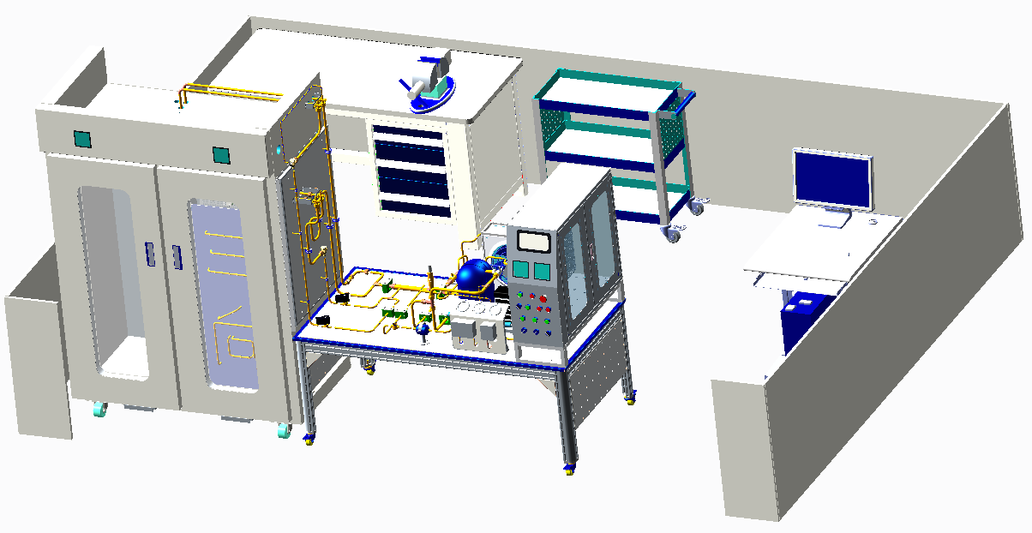

（2）装置概述
本装置依据制冷工国家职业标准，参照世界技能大赛相关项目技术标准设计，突出“安装”、“调试”、“维修”、“设计”、“管理”等技术技能训练内容，以培养制冷与空调专业技术人才为目的。
该装置在制冷与空调专业教学实训主要体现有三个方面的内容，分别是双温冷库的安装与调试、双温冷库系统的应用设计、双温冷库系统故障查排。针对竞赛实训实操内容进行了综合规划设计，突出实际操作训练，既注重系统设备的安装、调试和维修，又注重实际工程、应用设计与管理。
同时该装置既可作为竞赛考核设备，也可用于制冷空调类专业教学，以及制冷空调行业技术人员的培训与鉴定。同时培养了其严谨的工作作风和良好的职业素养。
2.技术参数
- 工作电源：单相三线 220V±10% 50Hz
- 工作环境：温度 ≤35℃、相对湿度 ≤85%
- 额定功率：≤1.4KW
- 安全保护：设备漏电过载保护、压缩机过载及启动保护、压力保护
- 制 冷 量：1.2KW～3.9KW（-15℃～+25℃）
- 制 冷 剂：R134a
- 制冷剂充注量：1.8kg±200g
- 冷藏室温度：+8℃
- 冷冻室温度：-10℃
- 设备总装外型尺寸(L*W*H)：2830mm*810mm*1830mm
- 双温库体外型尺寸 (L*W*H)：1300mm*700mm *1830mm
- 工作台尺寸(L*W*H)：1530mm *810mm *600mm
3.主要设备配置

序号 | 产品代码 | 配置名称 | 规格型号/参数描述 | 单位 | 数量
1 | C.CSC08.GUIZ.020 | 冷库柜体 | SX-CSC08A-01  尺寸(L*W*H)：  1300mm*700mm *1830mm  采用优质不锈钢板做骨架，经过机械加工成型，隔层采用聚氨酯发泡料保温。  设有左右两个库体，左边为冷冻间，其顶部预先安装有冷风机；右边为冷藏间，  安装竞赛时可自制的“三向”字符式蒸发器。左右库门中间部分采用三层发热透明玻璃构建，既符合保温性能要求，又直观大方。库体的底部采用带刹车的万向轮，方便调整设备的摆放位置。 | 套 | 1
2 | C.CSC08.ZHUO.010 | 系统工作台 | SX-CSC08A-02  尺寸(L*W*H)：  1530 mm*810 mm*600mm  采用冷轧钢板折弯焊接，表面静电喷塑，防火、防水、防腐蚀。桌面固定安装有台虎钳，满足参赛选手（学员）实操需求 | 张 | 1
3 | C.CSC08.MOKU.040 | 电气控制箱 | SX-CSC08B-03  尺寸(L*W*H)：780mm*280mm*650mm  触摸屏、PLC 、控制电路等组成的一个完整的电控系统。 | 件 | 1
4 | C.CSC08.MOKU.050 | 制冷管路系统 | SX-CSC08B-04 | 套 | 1
5 | C.815Q.ZHUO.050 | 装配桌 | SX-815Q-33  尺寸(L*W*H)：1500mm*700mm*780mm  采用冷轧钢板折弯焊接，表面静电喷塑，防火、防水、防腐蚀。实训桌面采用中纤板，桌面固定安装有台虎钳、多方位可旋转夹具，满足参赛选手（学员）实操需求 | 张 | 1
6 | C.815Q.ZHUO.020 | 电脑桌 | SX-815Q-21 | 套 | 1
7 | 7.030.040.00030 | 凳子 | 座直径:32CM*宽度:40CM*座高:45CM 白色 | 张 | 1
8 | C.CSC08.CHUO.010 | 工具配件包 | SX-CSC08A-06  主要包含（回收机，单级真空泵，电子称，数字万用表，数字兆欧表等） | 套 | 1
9 | C.CSC08.CHUO.030 | 系统配件包 | SX-CSC08A-07  主要包含（紫铜管，铜纳子，变径三通，螺纹三通等） | 套 | 1
10 | C.CSC08.CHUO.040 | 电气配件包 | SX-CSC08A-08  主要包含(线缆和管形预绝缘端头) | 套 | 1
11 | C.CSC08.CHUO.050 | 耗材配件包 | SX-CSC08A-09  主要包含（冷媒，三向蒸发器安装板，安装木条，铜磷焊条等） | 套 | 1
12 | C.CSDC08.CHUO.100 | 资料配件包 | SX-CSC08B-10  主要包含（全国职业院校制冷设备安装与调试技能大赛配套指导书，现代冷库技术综合实训考核设备操作说明书，软件资源包,内含设备程序、编程软件、电子版资料） | 套 | 1

4.工具配件包
序号 | 产品代码 | 配置名称 | 品牌 | 规格型号/参数描述 | 单位 | 数量
1 | 3.370.010.00010 | 带盖物流箱 |  | 600*400*340mm/蓝色+平盖 | 套 | 1
2 | B.030.100.0170 | 真空压力表组件 | SUNSO | SX-CSC08A-06-01 | 套 | 1
3 | 8.010.010.02520 | 绝缘手套 | 霍尼韦尔 | 2091903进口乳胶绝缘手套(500V)(XL) | 双 | 1
4 | 8.010.010.02530 | 防冻手套 | 代尔塔 | 201750丁腈涂层(L) | 双 | 1
5 | 8.010.010.00231 | 防割手套 | 3M | CUT/M | 双 | 1
6 | 4.030.010.04400 | 抽屉款三层工具车 |  | 10010黑色/760*700*350mm | 套 | 1
7 | 4.020.010.00850 | 磁性控制器 | REFCO | SVOM-18 | 个 | 2
8 | 6.010.010.08380 | 两步梯 |  | 高550*宽450*深350mm/ABS塑料/2KG/绿色 | 张 | 1
9 | 4.100.010.03690 | 回收机 | 飞越 | VRR24L | 台 | 1
10 | 4.030.010.04570 | 单级真空泵 | 飞越 | FY-3C-N | 台 | 1
11 | 6.010.010.06690 | 电子称 | 飞越 | VES-50B | 个 | 1
12 | 6.010.010.07161 | 棘轮扳手 | 飞越 | VRT-201(1/4"、3/8"、3/16"、5/16") | 把 | 1
13 | 6.010.010.08340 | 割刀 | 飞越 | VTC-28 1/8"~1-1/8"(4~28mm) | 个 | 1
14 | 6.010.010.02472 | 扩管器 | 飞越 | VFT-908 | 套 | 1
15 | 6.010.010.00200 | 刮刀 | 飞越 | VTT-5 | 把 | 1
16 | 6.010.010.06700 | 弯管器 | 格美 | CM-364-04-1/4" 6mm | 把 | 1
17 | 6.010.010.06710 | 弯管器 | 格美 | CM-364-06-3/8 10mm | 把 | 1
18 | 6.010.010.06720 | 弯管器 | 格美 | CM-364-08-1/2 12mm | 把 | 1
19 | 6.010.010.06390 | 高级镀铬活动扳手 |  | 8”200mm 货号：55108 | 个 | 1
20 | 6.010.010.06393 | 高级镀铬活动扳手 |  | 10”250mm 货号：55110 | 个 | 1
21 | 4.030.010.04130 | 双表阀 | 恒森 | SBF-T-536HS | 套 | 1
22 | 4.100.010.03700 | 冷媒瓶带阀 | 鸿森 | R134a（货号1450） | 个 | 1
23 | 6.030.010.01100 | 手提式焊炬 | 兴华 | H03-BD 99型 2500度 2升 | 套 | 1
24 | 6.010.010.06660 | 钳形表 | 优利德 | UT200A | 个 | 1
25 | 6.010.010.00130 | 数字万用表 | 优利德 | UT139E（含表笔、K型热电偶） | 套 | 1
26 | 6.010.010.06750 | 数字兆欧表 | 优利德 | UT501 | 个 | 1
27 | 6.010.010.06670 | 可调测电笔 | 优利德 | UT13A | 支 | 1
28 | 1.330.040.00070 | 多功能排插 | 公牛 | GN-109K 6位 3米 | 件 | 1
29 | 6.010.010.00050 | 数字探针温度计 | 奥斯特 | WT-1/-50℃+300℃/105mm(货号：0055) | 支 | 2
30 | 6.010.010.05750 | 带表游标卡尺 | 桂林 | 0-150mm 分度值0.02 | 件 | 1
31 | 6.010.010.06770 | 螺丝批头 | BOSCH | 25支X型 | 套 | 1
32 | 6.010.010.06780 | 钻头 | PRESTO | 09580-M19 1.0-10mm 进位 0.5mm公制19支装 | 套 | 1
33 | 6.010.010.06760 | 锂手电钻 | BOSCH | TSR1080-2-LI | 把 | 1
34 | 6.010.010.02830 | 活动带钻台虎钳 |  | TQ96型 150MM 6寸 15KG | 件 | 1
35 | 6.010.010.06411 | 美式斑马柄尖咀钳 |  | 6”（货号：10111 ） | 把 | 1
36 | 6.010.010.06401 | 美式斑马柄钢丝钳 |  | 6“（不带花腮孔）（货号：10311） | 把 | 1
37 | 6.010.010.07031 | 绝缘端子压线钳 | 史丹利 | 0.5-6mm2 货号(84-844-22) | 把 | 1
38 | 6.010.010.01371 | 剪刀 | 鹰之印 | 8.5”(货号：03641） | 件 | 1
39 | 6.010.010.07960 | 铝合金座直角尺 | 鹰之印 | 250mm 货号：01452 | 件 | 1
40 | 6.010.010.07990 | 水平尺 | 鹰之印 | 300mm 货号：01301 | 件 | 1
41 | 6.010.010.06461 | 公英制强磁钢卷尺 | 鹰之印 | 3*16mm(货号:01532) | 件 | 1
42 | 6.010.010.07970 | 扁锉刀 | 鹰之印 | 200mm 货号：07312 | 把 | 1
43 | 6.010.010.06421 | 美式斑马斜嘴钳 | 鹰之印 | 6“(货号：10211) | 把 | 1
44 | 6.010.010.06430 | 日式自动剥线钳 | 鹰之印 | B型0.5-3.2（货号：01202） | 把 | 1
45 | 6.010.010.06570 | 压接钳 | 鹰之印 | 0.5、0.75、1.0、1.5、2.5、4.0、6.0mm2(货号：01103) | 把 | 1
46 | 6.010.010.06300 | 环保柄十字螺丝批 | 鹰之印 | 3*75mm 货号：31151 | 把 | 1
47 | 6.010.010.06311 | 环保柄十字螺丝批 | 鹰之印 | 5*125mm 货号：31173 | 把 | 1
48 | 6.010.010.06330 | 环保柄一字螺丝批 | 鹰之印 | 3*75mm 货号：31101 | 把 | 1
49 | 6.010.010.06341 | 环保柄一字螺丝批 | 鹰之印 | 5*125mm 货号：31123 | 把 | 1
50 | 6.010.010.00230 | 镜面双开口扳手 | 鹰之印 | 8-10货号：51306 | 把 | 1
51 | 6.010.010.00250 | 镜面双开口扳手 | 鹰之印 | 12-14货号：51318 | 把 | 1
52 | 6.010.010.00260 | 镜面双开口扳手 | 鹰之印 | 13-15货号：51313 | 把 | 1
53 | 6.010.010.04620 | 镜面双开口扳手 | 鹰之印 | 17-19货号：51319 | 把 | 1
54 | 6.010.010.06360 | 9件内六角扳手 | 鹰之印 | (1.5-10)mm公制(货号：94301) | 把 | 1
55 | 6.010.010.01812 | 香槟锤（胶锤） | 鹰之印 | 35mm 货号：02401 | 把 | 1
56 | 8.010.010.00483 | 无色护目镜 | 3M | 10196 | 副 | 1
57 | 8.010.010.01762 | 护目镜 | 3M | 10435黑色 | 副 | 1
58 | 6.020.010.00281 | 检漏仪 | 精创 | WJL-6000 | 套 | 1
5.系统配件包
序号 | 产品代码 | 配置名称 | 规格型号/参数描述 | 单位 | 数量
1 | 3.230.010.00030 | 紫铜管 | Φ4*0.5mm | 米 | 5
2 | 3.230.010.00040 | 紫铜管 | Φ6*0.7mm | 米 | 3
3 | 3.230.010.00060 | 紫铜管 | Φ10*1mm | 米 | 15
4 | 3.230.010.00070 | 紫铜管 | Φ12*1mm | 米 | 12
5 | 3.230.010.00090 | 紫铜管 | Φ16*1mm | 米 | 3
6 | 3.230.010.007430 | 紫铜管 | Φ25*1.5mm | 米 | 1
7 | 3.370.010.00240 | 抽屉式塑料零件盒 | G-1509-蓝色+16片隔片 | 个 | 1
8 | 3.150.010.00910 | 铜弯头 | 3/8"焊口 | 件 | 14
9 | 3.150.010.00760 | 铜弯头 | 1/2"焊口 | 件 | 4
10 | 3.230.010.00480 | 铜钠子(螺母) | Φ6.35接口 英制1/4 | 件 | 7
11 | 3.230.010.00500 | 铜钠子(螺母) | Φ9.52接口 英制3/8 | 件 | 8
12 | 3.230.010.00510 | 铜钠子(螺母) | Φ12接口 英制1/2 | 件 | 14
13 | 3.230.010.00463 | 铜单接带铜钠子 | Φ9.52接口 英制3/8 | 件 | 9
14 | 3.230.010.00462 | 铜单接带铜钠子 | Φ12接口 英制1/2 | 件 | 6
15 | 3.230.010.001360 | 铜管三通 | T型 1/4"焊口 | 件 | 4
16 | 3.230.010.00136 | 铜管三通 | T型 3/8"焊口 | 件 | 2
17 | 3.230.010.00133 | 铜管螺纹三通 | 3/8" T型螺口 | 件 | 1
18 | 3.230.010.00135 | 铜管螺纹三通 | 1/2" T型螺口 | 件 | 2
19 | 3.230.010.00137 | 铜管螺纹三通 | 5/8" T型螺口 | 件 | 1
20 | 3.230.010.007380 | 铜变径三通 | T型两头3/8"-中间1/4"焊口 | 件 | 2
21 | 3.150.010.00800 | 铜变径三通 | T型两头5/8"-中间1/4"焊口 | 件 | 1
22 | 3.150.010.00790 | 铜变径三通 | T型两头1/2"-中间5/8"焊口 | 件 | 1
23 | 3.150.010.00780 | 铜变径接咀 | 内螺纹1/2“-1/4"外螺纹 | 件 | 1
24 | 3.150.010.00781 | 铜变径接咀 | 内螺纹5/8"-1/2"外螺纹 | 件 | 3
25 | 3.150.010.00320 | 内丝扩口直接 | 4分内丝*9.52(英制3/8)扩口/黄铜 | 件 | 2
26 | 3.150.010.00770 | 铜变径接头 | 5/8*1"焊口 | 件 | 2
27 | 3.320.010.00010 | 密封圈垫片 | 4分四氟垫 | 件 | 2
28 | 4.030.010.02811 | 三色加液管 | 双英制 R134a 黄蓝红 2米 | 套 | 1

6.电气配件包
序号 | 产品代码 | 配置名称 | 规格型号/参数描述 | 单位 | 数量
1 | 1.280.010.01720 | 护套电缆屏蔽线 | 2芯*0.5mm2/RVVP 黑色 | 米 | 18
2 | 1.280.010.01900 | 护套电缆屏蔽线 | 30芯*0.2mm2/RVVP 黑色 | 米 | 4
3 | 1.280.010.01415 | 铜芯聚氯乙烯护套电缆 | RVV 3*2.5mm2 黑色 | 米 | 5
4 | 1.280.010.01589 | 护套电缆线 | 10芯*1RVV 黑色 | 米 | 4.5
5 | 1.280.010.01405 | 铜芯聚氯乙烯护套电缆 | RVV 3*1.5mm2 黑色 | 米 | 1.5
6 | 1.280.010.01391 | 铜芯聚氯乙烯护套电缆 | RVV 3*1.0mm2 | 米 | 1.5
7 | 1.280.010.01450 | 铜芯聚氯乙烯护套电缆 | 4*0.5RVV 黑色 | 米 | 1.5
8 | 1.280.010.01380 | 铜芯聚氯乙烯护套电缆 | RVV 3*0.5mm2 黑色 | 米 | 9
9 | 1.360.020.00276 | 管形预绝缘端头 | E2508 红色 | 件 | 30
10 | 1.360.020.00480 | 管形预绝缘端头 | E0508 红色 | 件 | 90
11 | 1.360.020.00275 | 管形预绝缘端头 | E1508 红色 | 件 | 50
12 | 1.360.020.00270 | 管形预绝缘端头 | E1008 红色 | 件 | 70
13 | 1.360.020.00710 | 冷压护套插簧 | FDFN 2-250蓝 | 件 | 8
14 | 7.020.160.00040 | 电工胶布 | PVC 9M | 卷 | 2

7.耗材配件包
序号 | 产品代码 | 配置名称 | 规格型号/参数描述 | 单位 | 数量
1 | 3.370.010.00200 | 零件盒 | E-204 24格 | 件 | 1
2 | 2.050.140.00070 | 十字槽圆头带垫螺钉 | SJ 2830 M4*10 不锈钢 | 个 | 30
3 | 2.040.020.00310 | A级平垫圈 GB/T97.1 | A级平垫圈 GB/T97.1 | 个 | 30
4 | 2.060.050.00080 | 1型六角螺母 | GB/T 6170 M4 不锈钢 | 个 | 30
5 | 2.070.080.00290 | 十字槽盘头自攻螺钉 | ISO 7049 ST4.2*12 不锈钢 | 个 | 30
6 | 2.070.080.00330 | 十字槽盘头自攻螺钉 | ISO 7049 ST4.2*20 不锈钢 | 个 | 30
7 | 2.070.080.00360 | 十字槽盘头自攻螺钉 | ISO 7049 ST4.2*35 不锈钢 | 个 | 30
8 | 2.070.080.00390 | 十字槽盘头自攻螺钉 | ISO 7049 ST4.2*55 不锈钢 | 个 | 20
9 | 2.070.080.00460 | 十字槽盘头自攻螺钉 | ISO 7049 ST5.5*30 不锈钢 | 个 | 10
10 | 2.050.120.00382 | 内六角圆柱头螺钉 | GB/T 70.1 M5*45 不锈钢 | 个 | 4
11 | 2.060.050.00100 | C级六角螺母 | GB/T 41 M5不锈钢 | 个 | 4
12 | 2.040.020.00370 | A级平垫圈 | GB/T97.1 5.3*10*1mm不锈钢 | 个 | 4
13 | 2.040.010.00090 | 轻型弹簧垫圈 | GB/T859 Ф5.1mm不锈钢 | 个 | 4
14 | 3.340.010.00070 | 扎带 | 3*150mm 黑色 | 条 | 50
15 | 3.340.010.00030 | 扎带 | 3*60mm 黑色 | 条 | 25
16 | 4.030.010.02530 | 自锁式尼龙扎带 | 4*250mm 黑 | 条 | 50
17 | 7.020.060.00280 | 保温套胶水 | POR 50ml | 支 | 2
18 | 4.020.010.01070 | 热电阻 | PT100-F4-30MM | 件 | 5
19 | 7.020.120.00061 | 铜磷焊条 | 3.2*1.3*401mm | 件 | 20
20 | 4.030.010.04430 | 高温錫箔纸胶带 | W48mm*L25m 厚5S | 卷 | 1
21 | 7.020.130.00103 | 雪种 | R134A/13.6Kg | 瓶 | 1
22 | 4.030.010.00041 | 保温管 | Φ13*9 1.8m | 条 | 4
23 | 4.030.010.00050 | 保温管 | Φ16*9 1.8m | 条 | 1
24 | 4.030.010.00080 | 保温管 | Φ25*9 1.8m | 条 | 1
25 | 4.030.010.04460 | 压缩机冷冻油 | 70ml | 瓶 | 1
26 | 4.030.010.00170 | 泡沫检漏液 | 200G/瓶 | 瓶 | 3
27 | 3.420.010.00230 | 清洁海绵擦 | 19*9*4cm(L*W*H) | 个 | 1
28 | 5.030.100.00100 | 柜体侧板 | SX-CSC08A-01-001 | 件 | 2
29 | 5.030.100.00120 | 冷藏室支撑钣金内板 | SX-CSC08A-01-003 | 件 | 2
30 | 5.030.100.00350 | 三向蒸发器安装板 | SX-CSC08A-01-006 | 件 | 2
31 | 5.030.100.00400 | 安装木条 | SX-CSC08A-04-16-002 | 条 | 2
32 | 5.030.100.00210 | 台面板 | SX-CSC08A-02-006 | 件 | 2
33 | 3.230.010.07500 | 紫铜管帽 | Φ6.35-1/4 紫铜 | 个 | 6
34 | 3.230.010.07510 | 紫铜管帽 | Φ9.52-3/8 紫铜 | 个 | 24
35 | 3.230.010.07520 | 紫铜管帽 | Φ12.7-1/2 紫铜 | 个 | 17
36 | 3.230.010.07530 | 紫铜管帽 | Φ15.88-5/8 紫铜 | 个 | 4
37 | 3.410.010.00030 | 橡胶外保护套 | Φ6.5 黑色 | 个 | 6
38 | 3.410.010.00040 | 橡胶外保护套 | Φ10 黑色 | 个 | 20
39 | 3.410.010.00050 | 橡胶外保护套 | Φ13 黑色 | 个 | 16
40 | 3.410.010.00060 | 橡胶外保护套 | Φ16 黑色 | 个 | 6
41 | 3.410.030.00010 | 胶塞螺纹保护帽 | Φ6.35-1/4 黑色 | 个 | 8
42 | 3.410.030.00020 | 胶塞螺纹保护帽 | Φ9.52-3/8 黑色 | 个 | 6
43 | 3.410.030.00030 | 胶塞螺纹保护帽 | Φ12.7-1/2 黑色 | 个 | 4
44 | 3.410.030.00040 | 胶塞螺纹保护帽 | Φ15.88-5/8 黑色 | 个 | 4
45 | 8.010.010.02451 | 吸水毛巾 | A款细绒蓝色（30*70cm） | 件 | 1

8.资料配件包
序号 | 产品代码 | 配置名称 | 规格型号/参数描述 | 单位 | 数量
1 | 7.030.010.02670 | 大赛配套指导书 | SX-CSC08A.JC | 本 | 1
2 | 7.030.010.02661 | 现代冷库技术综合实训考核设备操作说明书 | SX-CSC08B.SM | 本 | 1
3 | 7.030.020.00140 | 软件资源包 | SX-CSC08B.UP(含设备程序、编程软件、电子版资料） | 套 | 1
4 | 8.020.120.00050 | U盘 | 32G | 件 | 1

